Sistem školskog sporta Crne Gore
  - Konsolidovani finalni izvještaj (v1.0)
Petar Simonović
2026
Table of Contents

1 Sistem školskog sporta Crne Gore
Konsolidovani finalni izvještaj — v1.0
Predmet: Analiza i dizajn informacionih sistema (ADIS) Univerzitet Donja Gorica · 2026 Vlasnik: Petar Simonović

\newpage

2 Sažetak

3 Sistem školskog sporta CG — finalni izvještaj (v1.0)
Verzija aplikacije: v1.0 (Phase 0–3 završene, 9 UC implementirano, 329/329 testova) Vlasnik repozitorija: Petar Simonović

3.1 Executive summary
Sistem školskog sporta CG je centralizovan web informacioni sistem za Sportski savez Crne Gore koji digitalizuje proces prijave ekipa za školska sportska takmičenja. Implementiran je kao Laravel 13 monolit sa Inertia React 19 frontend-om, sa fokusom na audit-spremnost (AZLP) i auditabilnu primjenu AI alata (Claude Code) kroz cijeli SDLC.
Ključni rezultati v1.0:
- 9 use case-ova implementiranih (UC1 Registracija, UC2 Login, UC3 Profil/Istorija, UC4 Public Raspored, UC5 Prijava ekipe, UC7 Audit Log, UC8 eDnevnik verifikacija, UC9 Notifikacije, UC10 Rezultati + Medalje)
- 329 Pest testova (957 assertion-a) zelena
- 12 domain modela, 21 controller, 9 service klasa, 2 fake adaptera (OCR, eDnevnik)
- 19 AI sesija u ai_dnevnik_sesije tabeli sa kompletnim traceabilnost AI doprinosa
- 6 UML dijagrama generisanih iz implementiranog koda
\newpage

4 Vizija i analiza

4.1 Vizija i analiza (integrisano izvještavanje 1+2.1)

4.1.1 1. Problem i rješenje
(Konsolidovano iz SVD §1, dopunjeno spec §1.)
Sportski savez Crne Gore organizuje školska sportska takmičenja, ali se cijeli proces prijave i evidencije odvija na papiru. Ključni problemi:
- Spor i nepouzdan ručni proces — gubici dokumenata, sporo provjeravanje potvrda
- Nepostojanje centralne evidencije učesnika, rezultata i istorije takmičenja
- Nedostatak tragova obrade osjetljivih podataka maloljetnika (AZLP rizik)
Rješenje: centralizovan web informacioni sistem sa 3 uloge (Profesor, Učenik, Administrator Saveza), automatskim OCR-om ljekarskih potvrda, mock eDnevnik verifikacijom učenika i nepromjenljivim audit log-om.

4.1.2 2. Sistemske sposobnosti
(Citat iz SVD §2, nije se mijenjala u implementaciji.)
Sposobnost | Opis
Digitalna prijava ekipa | Profesor formira ekipu, dodaje učenike, uploaduje potvrde
Validacija ljekarskih potvrda | Automatski OCR + ručna provjera za sumnjive slučajeve
eDnevnik verifikacija | Provjera učeničkog identiteta protiv eksternog registra
Centralni raspored | Read-only kalendar takmičenja za sve uloge
Rezultati i medalje | Admin unosi rezultate, student vidi medalje na profilu
Audit log | Nepromjenljiv zapis svih state izmjena za AZLP usklađenost
Notifikacije | Email + database notifikacije za state izmjene

4.1.3 3. Stakeholderi
(Iz SVD §3 + spec §3.)
Aktor | Uloga | Spec referenca
Profesor | Prijavljuje ekipe, uploaduje potvrde, potpisuje prijave | UC5 (centralni)
Učenik | Pristupa profilu i istoriji takmičenja | UC3
Administrator Saveza | Upravlja sistemom, verifikuje učenike, unosi rezultate | UC6, UC7, UC8, UC10
eDnevnik | Eksterni sistem za verifikaciju (mock u v1.0) | UC8
Out-of-scope role (meta-plan §9): sub-admin po školi, read-only auditor, parent role.

4.1.4 4. Use Case katalog
(Iz Projektna_analitika §2 + spec §5.)
ID | Naziv | Aktor | Status v1.0
UC1 | Registracija | Profesor / Učenik | ✅ Implementirano
UC2 | Prijava na sistem (login) | Svi | ✅ Implementirano
UC3 | Pregled profila i istorije | Profesor / Učenik | ✅ Implementirano
UC4 | Pregled rasporeda | Profesor / Učenik (public) | ✅ Implementirano
UC5 | Prijava ekipe za takmičenje | Profesor | ✅ Implementirano (centralni UC)
UC6 | Upravljanje korisnicima i školama | Admin | ✅ Implementirano
UC7 | Audit log dashboard | Admin | ✅ Implementirano
UC8 | eDnevnik verifikacija učenika | Admin | ✅ Implementirano (mock adapter)
UC9 | Notifikacije | Sistem | ✅ Implementirano (email + DB)
UC10 | Unos rezultata + medalje | Admin | ✅ Implementirano
Detaljan tok UC5 (centralni): vidi sequence dijagram u uml/02-sequence-uc5.puml i spec §5.5.

4.1.5 5. Domain model
(Iz Projektna_analitika §3 + spec §7.)
Domain model je 11 entiteta + 7 enum-a + STI hijerarhija (User → Professor). Implementacija prati spec 1:1.
Klasni dijagram: vidi uml/01-klasni-dijagram.puml.
Ključne relacije:
- Škola 1 — * Učenik, * Profesor, * Ekipa
- Sport 1 — * Takmičenje
- Takmičenje 1 — * Ekipa, * Rezultat
- Ekipa 1 — * Član ekipe, 0..1 Rezultat
- Učenik 1 — * Ljekarska potvrda
- Korisnik 1 — * Audit log zapis
Centralni atributi (selekcija):
- Student.jmb — 13 cifara, JMB Crne Gore, koristi se za eDnevnik verifikaciju
- MedicalCertificate.status — enum Pending → Valid → Expired ili Pending → Invalid
- Team.status — enum Draft → Submitted → Approved ili Draft → Submitted → Rejected
- Team.signature — tekstualni potpis profesora; mora se podudarati sa professor.name

4.1.6 6. CRUD matrica
(Iz Projektna_analitika §4 + spec §13.)
Entitet | Profesor | Učenik | Admin
Učenik (sopstvena škola) | R | R (samo svoj) | CRUD
Ekipa (sopstvena) | CRUD do Submit | R (samo svoja) | RU (approve/reject)
Ljekarska potvrda | CRU | R | RU
Takmičenje | R | R | CRUD
Sport | R | R | CRUD
Rezultat | R | R | CRUD
Audit log | - | - | R
Škola | R | R | CRUD
Korisnik | R (sopstveni) | R (sopstveni) | CRUD
Detalje vidi u spec §13 (security + permissions).

4.1.7 7. AZLP usklađenost
(Iz SVD §4 + spec §13.)
- Sve obrade osjetljivih podataka (JMB, ljekarske potvrde) prolaze kroz audit log
- File storage je private (storage/app/private, dev) odnosno S3 sa SSE (prod)
- Encryption in transit (HTTPS only u prod)
- Right to be forgotten: van Phase 4 scope-a, polje consent_given postoji u učeničkom modelu
Otvorena pitanja iz spec §16:
- AZLP cleanup workflow (purge-graduates, /profile/export) — van Phase 4
- Saglasnost roditelja workflow — boolean polje postoji, full workflow van Phase 4
- Audit log retention — predloženo 5 godina, van scope-a

4.1.8 Diff naspram originalnog izvještavanja
Šta se promijenilo u odnosu na SVD v2.1 i Projektna_analitika v3.1:
Tema | Originalno | Implementirano | Razlog
UC8 eDnevnik | "Pravi HTTP poziv" | Fake adapter iza feature flag-a | Pravi adapter zahtjeva sporazum sa Ministarstvom prosvjete
OCR | "Google Vision" | FakeOcrAdapter (file-name konvencija) | Pravi Google Vision iza feature flag-a, košta novac za testiranje
Roditeljska saglasnost | Pomenuta kao funkcionalnost | Samo boolean polje | Van scope-a v1.0 (meta-plan §9)
Bulk import učenika | Spec §2 pominje | Nije implementirano | Van scope-a (meta-plan §9)
Sub-admin role po školi | Spomenuta moguća | Samo admin (cijeli Savez) | Van scope-a v1.0 (meta-plan §9)
Multi-tenancy škola | Spomenuta moguća | Single-tenant | Van scope-a v1.0 (meta-plan §9)

4.1.9 Reference
- SVD v2.1 (original)
- Projektna analitika v3.1 (original)
- Glavni spec §1–§7
- Klasni dijagram (UML)
- Sequence UC5 (UML)
- Sljedeće poglavlje: Projekat (arhitektura + tehnologije)
\newpage

5 Projekat — arhitektura, tehnologije, UML

5.1 Projekat — arhitektura, tehnologije, okruženje, UML (konsolidovano izvještavanje 2.2)

5.1.1 1. Arhitektura sistema
Sistem je projektovan kao Laravel monolit sa jasno odvojenim slojevima (HTTP, Application, Domain, Infrastructure). Frontend nije zaseban projekat — Inertia.js most omogućava da se React komponente serviraju direktno iz Laravel rute, čime se izbjegava komplikacija odvojenog SPA-a.

5.1.1.1 Slojevita arhitektura
- HTTP sloj — Controller-i primaju zahtjeve, validacija kroz Form Request klase, vraćaju Inertia odgovore
- Application sloj — Service klase orkestriraju biznis logiku (TeamRegistrationService, EDnevnikVerificationService, ResultEntryService, AuditLogger, MedicalCertificateStateMachine)
- Domain sloj — Eloquent modeli, enum-i, value objekti (DTO-ovi za adaptere)
- Infrastructure sloj — Adapter klase (Fake* adapteri iza feature flag-ova), Notifications, Queue Jobs

5.1.1.2 Component dijagram
Vidi uml/04-component-dijagram.puml za vizuelni prikaz slojevite arhitekture sa svim ključnim komponentama i njihovim vezama na eksterne servise.

5.1.1.3 Ključne odluke
- Monolit umjesto microservisa — broj korisnika nije veliki, ne treba scaling per-service. Operativna jednostavnost je važnija od teoretske skalabilnosti.
- Inertia.js — server-side router, type-safe frontend kroz Wayfinder, nema duplog auth-a (sesije, ne JWT). Backend ostaje Laravel idiom (Controllers + Blade-zamjena React).
- Eloquent direktno — bez Repository pattern wrapper-a (meta-plan §9: YAGNI). Eloquent već enkapsulira CRUD i query builder; dodatni sloj je apstrakcija bez vrijednosti za projekat ove veličine.
- Adapter pattern za eksterne servise — FakeOcrAdapter i FakeEDnevnikAdapter implementiraju interfejse, pravi servisi iza feature flag-ova. Tijekom razvoja i CI svi testovi rade protiv Fake-a; pravi adapteri se uključuju tek u produkciji.

5.1.2 2. Izbor tehnologije
(Iz spec §10.)
Sloj | Izbor | Razlog
Backend framework | Laravel 13 | Maturity, ekosistem, Inertia first-party support
Auth | Laravel Fortify | Frontend-agnostičan, Inertia kompatibilan, nije Sanctum (jer ne treba API token za SPA istog porijekla)
Frontend | React 19 + Inertia 3 | Reaktivne UI komponente bez SPA komplikacije
Build | Vite + Wayfinder | Type-safe rute, HMR u dev modu
Styling | Tailwind 4 + shadcn/ui | Utility-first, design system iz kutije
DB (dev) | SQLite | Jednostavnije, schema agnostično
DB (prod) | PostgreSQL | Managed, indeksiranje, full-text search za audit log
Cache/Queue (dev) | database driver | Default Laravel, nema dodatnih zavisnosti
Cache/Queue (prod) | Redis | Match Laravel Cloud defaults
Email | log driver (dev), SES (prod) | Standard Laravel mailers
File storage | local (dev), S3 (prod) | Filesystem disk apstrakcija
OCR | FakeOcrAdapter (dev), Google Vision (prod, feature flag) | Pravi servis košta novac za testiranje
eDnevnik | FakeEDnevnikAdapter (dev), pravi HTTP (prod, feature flag) | Pravi adapter zahtjeva sporazum sa Ministarstvom
Testing | Pest 4 + Playwright (browser) | Modern PHP test syntax + headless browser smoke

5.1.3 3. Okruženje (deployment)
(Detaljno u deployment/.)
Tema | Dev | Production
Host | localhost (artisan serve + Vite) | Laravel Cloud
DB | SQLite (database/database.sqlite) | PostgreSQL managed + read replika
Cache/Queue | database driver | Redis
Storage | storage/app/private/ | S3 (versioning + lifecycle)
Email | storage/logs/laravel.log | AWS SES
OCR | Fake (file-name) | Google Vision
eDnevnik | Fake (deterministic by JMB) | Pravi HTTP (Ministarstvo prosvjete)
Monitoring | Pail tail | Pulse + Sentry + CloudWatch
Deployment dijagram: vidi uml/06-deployment-dijagram.puml za vizuelni prikaz dev vs prod okruženja sa svim eksternim servisima.

5.1.4 4. Package struktura
(Iz git tree-a aplikacije, faktički stanje na v1.0.)
app/
├── Adapters/ ← Fake adapteri (OCR, eDnevnik) + DTO + Exception
├── Enums/ ← 7 enum-a (UserRole, SportType, TeamStatus, MedicalCertificateStatus, StudentVerificationStatus, MedalType, CompetitionStatus)
├── Http/
│ ├── Controllers/ ← 21 controller (Admin/ + root)
│ ├── Middleware/ ← role, audit, locale
│ └── Requests/ ← Form Request validacije
├── Jobs/ ← 3 queue job-a (Validate, Verify, Expire)
├── Models/ ← 12 modela + STI (User → Professor)
├── Notifications/ ← email + database
├── Policies/ ← per model authorization
└── Services/ ← 9 servisa
routes/
├── web.php ← root, require-uje sve ostale
├── admin.php ← admin samo CRUD korisnika i škola
├── teams.php ← UC5 prijava ekipe
├── sports.php ← admin CRUD
├── competitions.php ← admin CRUD
├── students.php ← UC3, UC8
├── results.php ← UC10
├── auth.php ← Fortify rute
├── settings.php ← profil + security
├── audit.php ← UC7 dashboard
├── public.php ← UC4 raspored
└── console.php ← scheduler tasks
resources/js/
├── pages/ ← Inertia React stranice
├── components/ ← FormCard, side panel, sidebar
└── layouts/ ← Auth, App, Public
database/
├── migrations/ ← 13 migracija (uključujući ai_dnevnik_sesije)
├── seeders/ ← idempotent seeders + AiDnevnikSeeder
└── factories/ ← per model factories
tests/
├── Feature/ ← ~50 feature testova
├── Browser/ ← Pest 4 smoke + e2e
└── Unit/ ← few unit testova
Package dijagram: vidi uml/05-package-dijagram.puml.

5.1.5 5. UI principi
(Iz Projektni_dizajn §2 + faktički UI.)
- Mobile-first — sve stranice rade na 360px, optimizovane za 1280px desktop
- shadcn/ui komponente — Button, Input, Select, Card, Dialog, Sheet
- Tailwind utility classes — bez custom CSS osim za teme
- Pristup u jeziku — UI tekst preko __('key') u lang/me/
- Form pattern — useForm hook + <FormCard> + side panel za kontekstualne hint-ove
- Sidebar nav — collapse-able, role-aware (admin vidi admin meni)
Dizajn diff od original Projektni_dizajn:
- Originalno: skicirani wireframe-ovi
- Implementirano: stvarne stranice sa shadcn/ui komponentama, side panel za hint-ove, FormCard wrapper za sve admin create/edit stranice
- Vidjet u demo snimcima (demo/)

5.1.6 6. API ugovori (Inertia)
(Iz Projektni_dizajn §3 + spec §12.)
Inertia ne koristi tradicionalni REST API — sve rute vraćaju Inertia response sa props-ima. Wayfinder generiše TypeScript funkcije za sve rute:
// Auto-generisano: @/actions/App/Http/Controllers/TeamController
import { TeamController } from '@/actions/App/Http/Controllers/TeamController';
// U React komponenti:
const form = useForm({ name: '', professor_id: 0, sport_id: 0 });
form.post(TeamController.store.url());
Tree-shakable: nekorišćene rute se ne uključuju u bundle.
Detaljni ugovori: vidi spec §12 (API ugovori) i tipove u resources/js/types/.

5.1.7 7. Sigurnost i AZLP
(Iz spec §13.)
- Auth: Fortify (sesije, ne JWT), 2FA opciono za admin
- CSRF: Laravel default (cookie + token)
- XSS: Inertia escape-uje sve props-e, React JSX escape-uje text node-ove
- SQL Injection: Eloquent prepared statements
- Mass assignment: Form Request validated() umjesto request()->all()
- Authorization: Policy klase + middleware role:admin/professor/student
- Audit log: state izmjene preko AuditLogger::log($action, $subject, $payload)
Penetration test: planiran za production rollout (vidi deployment/03-production-readiness.md).
Security audit test: tests/Feature/Integration/SecurityAuditTest.php provjerava CSRF, mass assignment, authorization i audit log entries.

5.1.8 8. UML dijagrami
Šest UML dijagrama generisanih iz stvarno implementiranog koda (Phase 0–3, v1.0 tag), izvor PlantUML + (planiran) PNG render preko VS Code "PlantUML" extension-a.
# | Dijagram | Izvor | Pokriva
1 | Klasni dijagram | app/Models/ + app/Enums/ | Domain model: 11 entiteta + 7 enum-a + STI User/Professor
2 | Sequence UC5 | TeamController + TeamRegistrationService + FakeOcrAdapter + ValidateMedicalCertificateJob | Prijava ekipe: async OCR upload + sync submit
3 | Sequence UC8 | StudentVerificationController + EDnevnikVerificationService + FakeEDnevnikAdapter | eDnevnik verifikacija: 3 grane (verified/mismatched/unavailable)
4 | Component dijagram | spec §9.2 + app/ struktura | Slojevita arhitektura sa adapter pattern
5 | Package dijagram | app/, routes/, resources/js/, database/, tests/ | Laravel struktura sa split route-ovima
6 | Deployment dijagram | composer.json + .env.example + spec §11 | Dev (SQLite + log mail + Fake adapteri) vs prod (Laravel Cloud)
Detalji i uputstvo za render: uml/README.md.
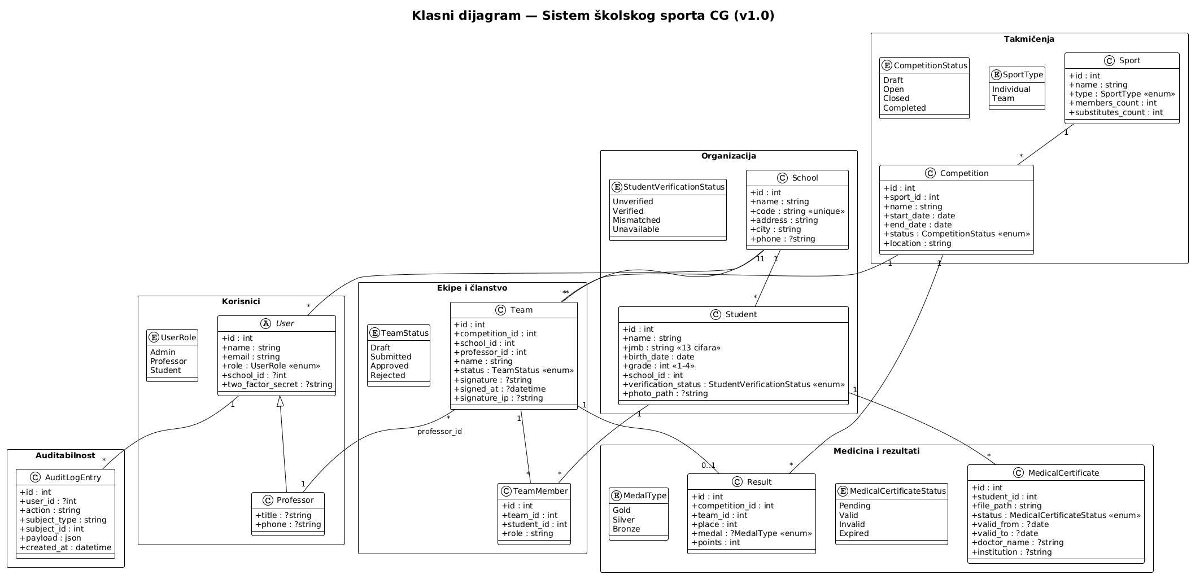
Slika 1: Klasni dijagram — domain model (11 entiteta + 7 enum-a + STI hijerarhija User → Professor)
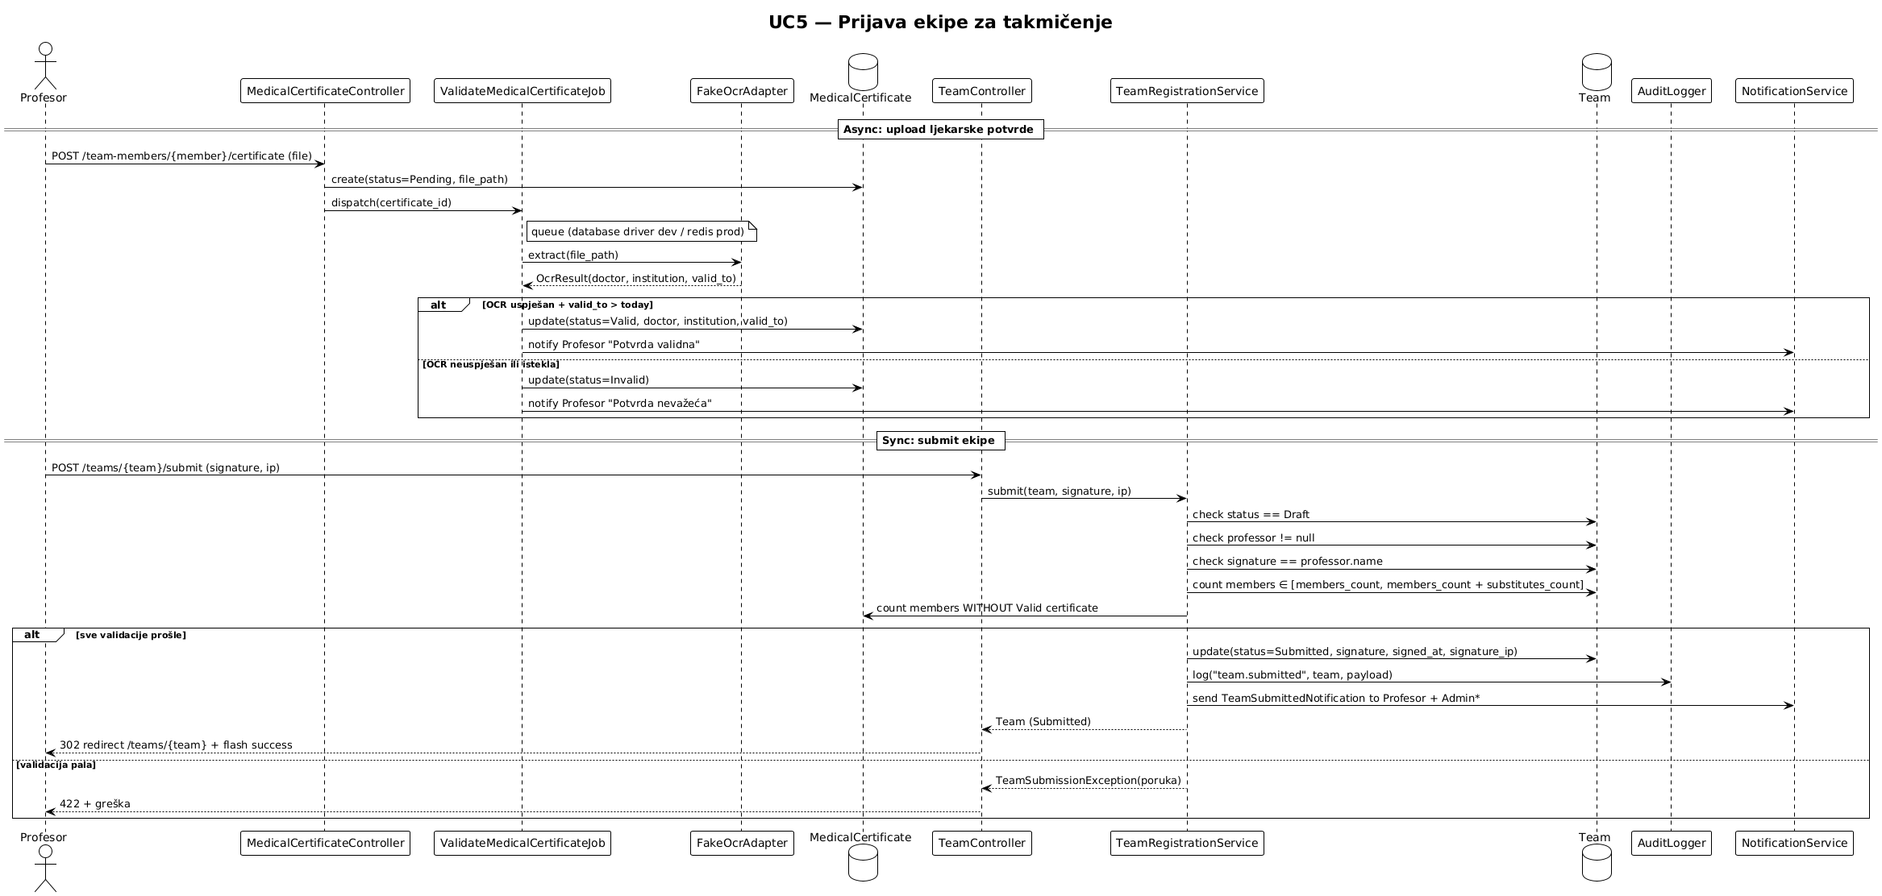
Slika 2: Sequence dijagram UC5 — async OCR upload + sync submit
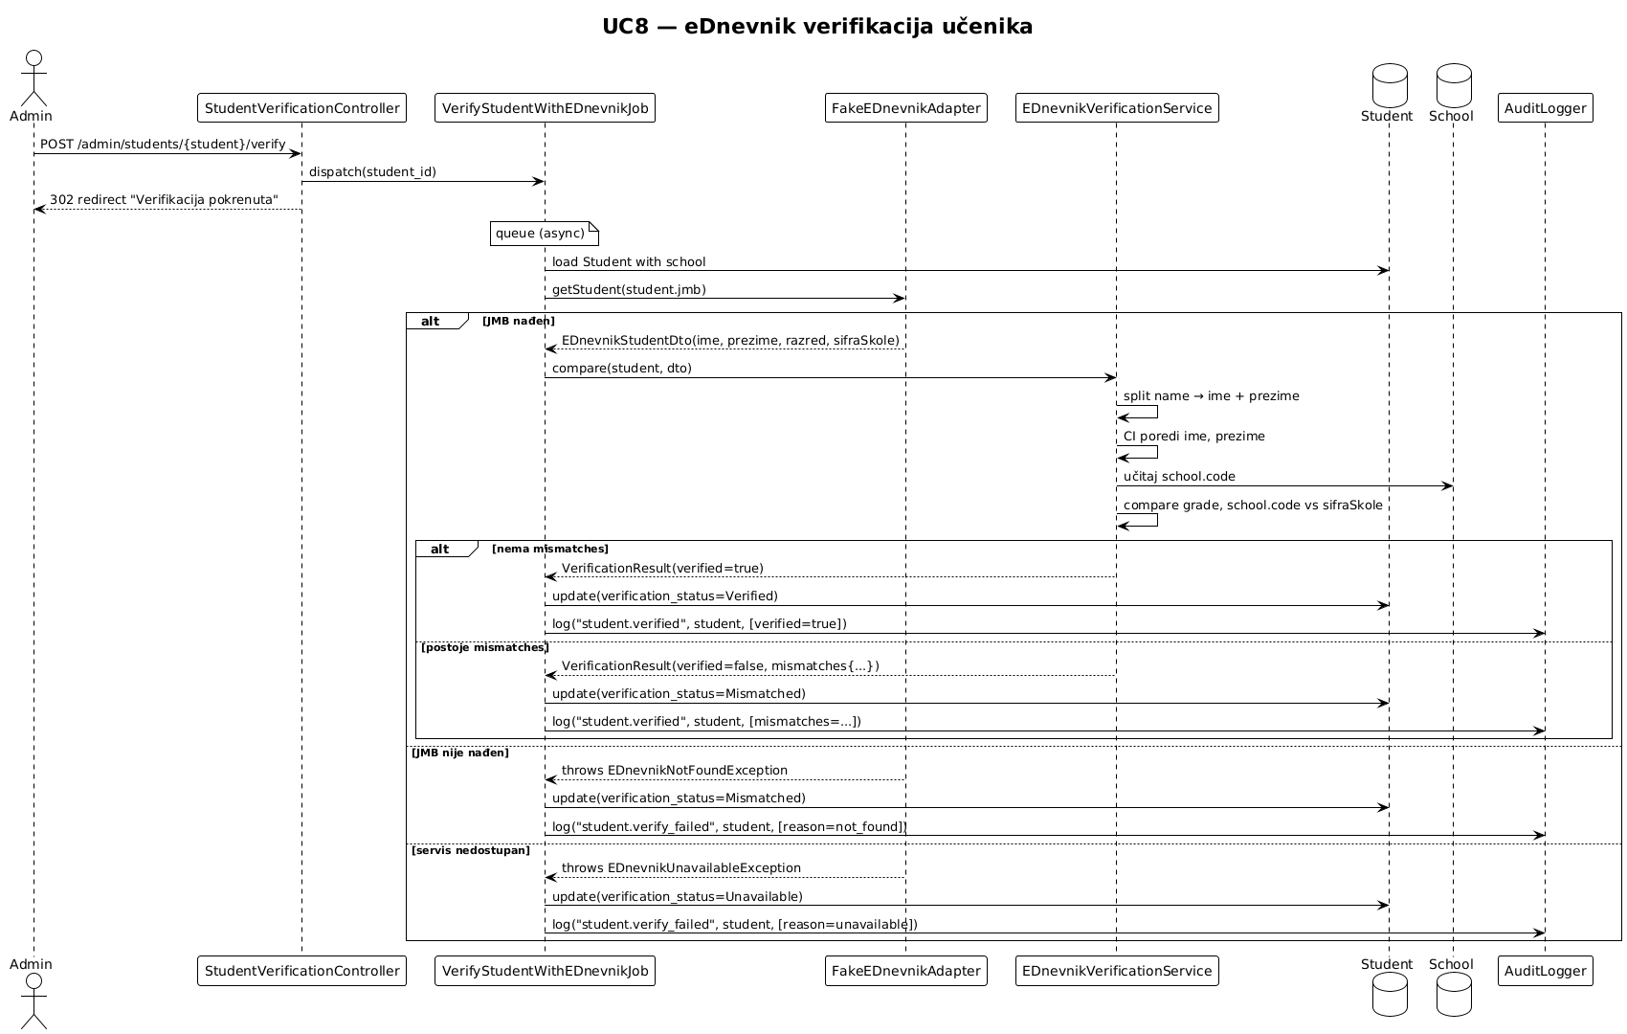
Slika 3: Sequence dijagram UC8 — eDnevnik verifikacija (3 grane)
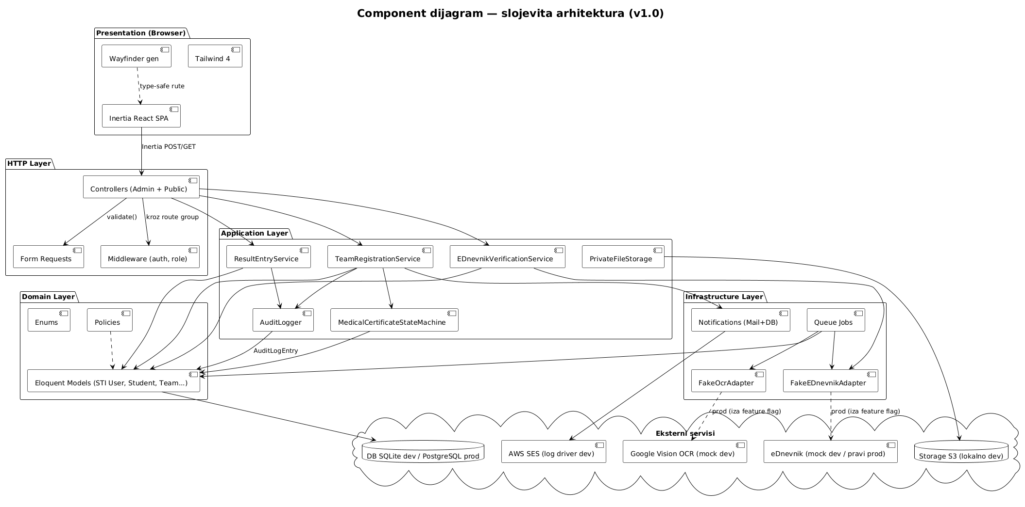
Slika 4: Component dijagram — slojevita arhitektura sa adapter pattern
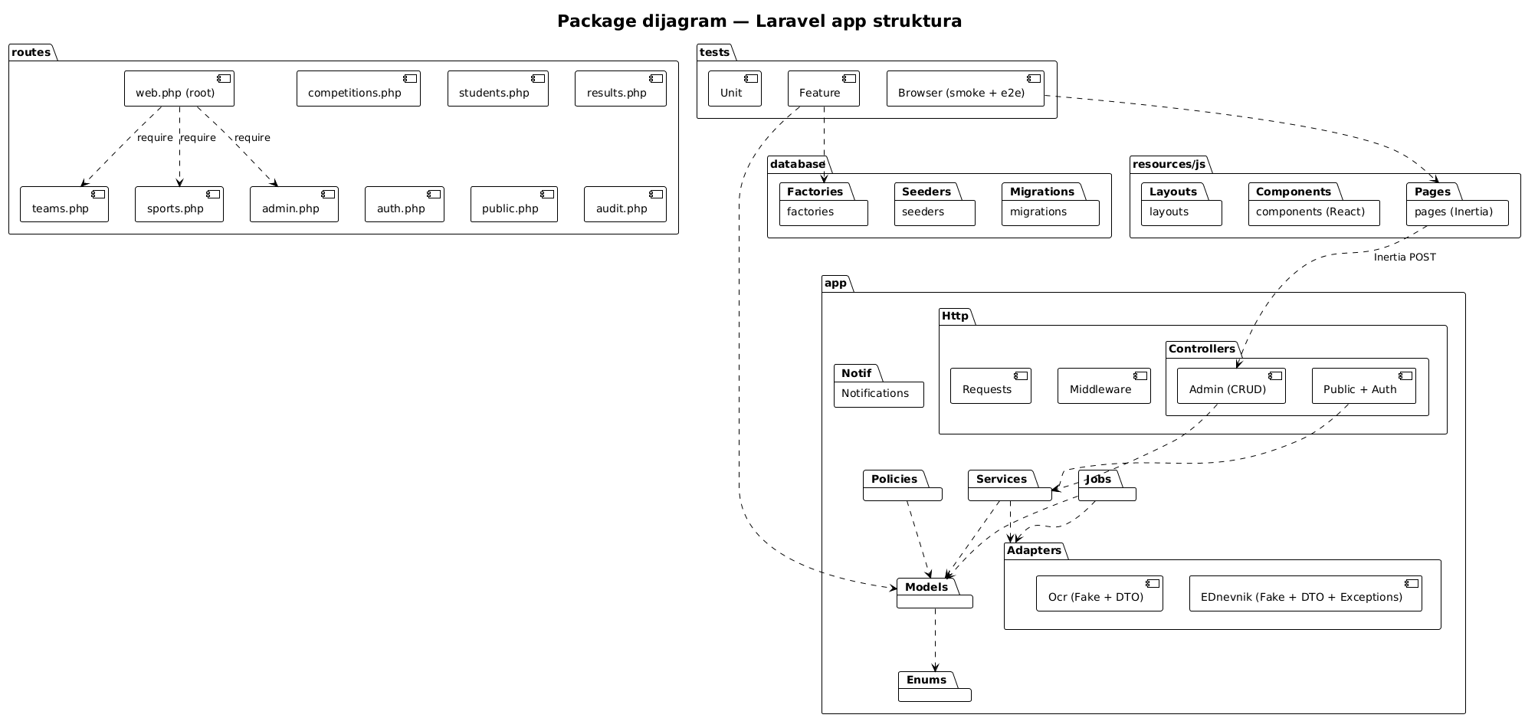
Slika 5: Package dijagram — Laravel struktura sa split route-ovima
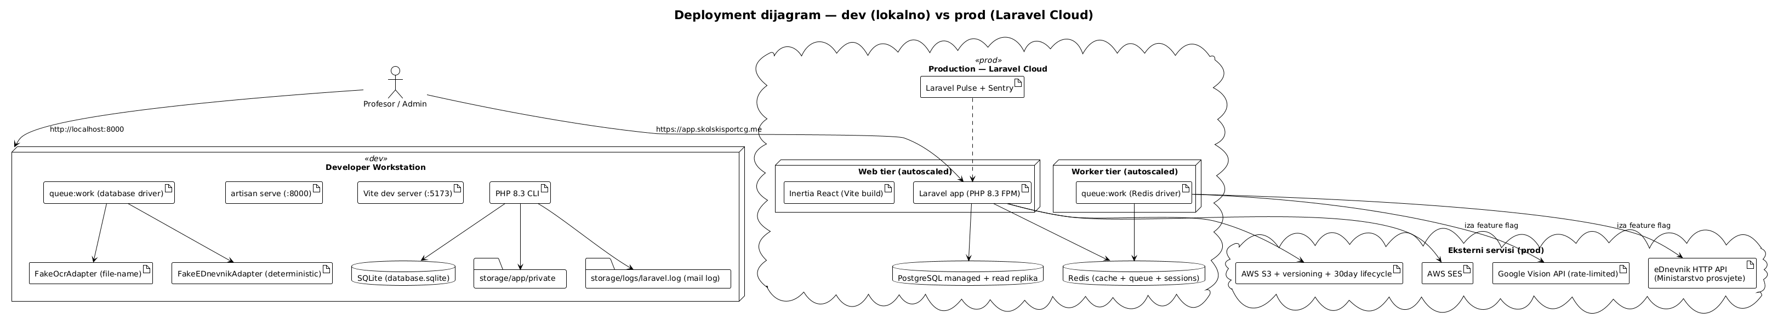
Slika 6: Deployment dijagram — dev (lokalno SQLite + Fake adapteri) vs prod (Laravel Cloud)

5.1.9 Diff naspram originalnog Projektni_dizajn
Tema | Originalno | Implementirano | Razlog
Auth | Sanctum | Fortify | Sanctum je za API token-e (mobile, third-party); ne treba za istog porijekla Inertia SPA
DB dev | PostgreSQL | SQLite | Jednostavnije za ocjenjivača, schema agnostično piše
React verzija | 18 | 19 | 19 je stabilno; Inertia 3 zahtjeva 18+, ali 19 daje server components heads-up
Repository pattern | Predložen | Odbijen | Eloquent već enkapsulira (meta-plan §9: YAGNI)
Multi-language UI | Predloženo | Samo me | Spec eksplicitno (van scope-a)
Email driver dev | smtp | log | Jednostavnije, sve u storage/logs/laravel.log
Custom error catalog | Predložen | Odbijen | Laravel default + Form Request validation poruke su dovoljne

5.1.10 Reference
- Projektni dizajn v1.2 (original)
- Glavni spec §8–§13
- Sva UML dokumentacija
- Deployment uputstva
- Sljedeće poglavlje: Implementacija i demonstracija
\newpage

6 Implementacija i demonstracija

6.1 Implementacija i demonstracija (izvještavanje 3)

6.1.1 1. Implementacijski pipeline — pregled
Implementacija je organizovana kroz paralelni plan sa 14 track-ova kroz 4 phase grupe:
Phase | Track-ovi | Status | Tag
0 (sekvencijalno) | F1 Setup, F2 Migracije+modeli | ✅ Završeno | (no tag)
1 (paralelno) | T1.1 Auth+UI shell, T1.2 Sportovi+raspored, T1.3 Cross-cutting infra | ✅ Završeno | (no tag)
2 (paralelno) | T2.1a UC5 Form, T2.1b UC5 OCR, T2.1c UC5 Submit, T2.2 UC8 eDnevnik, T2.3 UC10 Rezultati, T2.4 UC3 Profil, T2.5 UC4 Raspored | ✅ Završeno | (no tag)
3 (sekvencijalno) | T3.1 Audit log dashboard, T3.2 Smoke + e2e | ✅ Završeno | v1.0
4 (paralelno + sekvencijalno) | T4.1 UML, T4.2 V&V+deployment, T4.3 (ovaj) | 🚧 U toku | v1.1 (planiran)
Metaplan: specs/000-paralelni-plan.md.

6.1.2 2. Faktički status implementiranih UC-ova
UC | Naziv | Track | Pest testovi
UC1 | Registracija | T1.1 | tests/Feature/Auth/RegistrationTest.php, RoleRegistrationTest.php
UC2 | Login | T1.1 | Auth/AuthenticationTest.php, RoleRedirectTest.php
UC3 | Pregled profila/istorije | T2.4 | Student/ProfileTest.php, PhotoTest.php
UC4 | Public raspored | T2.5 | ScheduleTest.php
UC5 | Prijava ekipe | T2.1a/b/c | Team/TeamCreateTest.php, TeamMemberTest.php, TeamSubmitTest.php, MedicalCertificate/UploadTest.php, Jobs/ValidateMedicalCertificateJobTest.php
UC6 | Korisnici i škole CRUD | T1.1 + admin | Admin/SchoolCrudTest.php, UserCrudTest.php
UC7 | Audit log dashboard | T3.1 | Admin/AuditLogDashboardTest.php, Auth/AuditLogTest.php
UC8 | eDnevnik verifikacija | T2.2 | Admin/StudentVerificationTest.php, Jobs/VerifyStudentWithEDnevnikJobTest.php
UC9 | Notifikacije | T1.3 + per UC | Notifications/TeamNotificationsTest.php, NotificationShareTest.php
UC10 | Rezultati i medalje | T2.3 | Admin/ResultEntryTest.php, Policies/ResultPolicyTest.php
Sveukupno: 329 Pest testova, 957 assertion-a, prolaze u ~8.4 sekunde.

6.1.3 3. Integracija eksternih sistema

6.1.3.1 3.1 OCR (Google Vision)
Implementiran Adapter pattern sa interfejsom + Fake + (planiran) Real:
app/Adapters/Ocr/
├── FakeOcrAdapter.php ← file-name konvencija (valid_*.pdf → Valid status)
└── Dto/
└── OcrResult.php ← doctor_name, institution, valid_to
Pravi servis Google Vision se dodaje kroz GoogleVisionOcrAdapter koji implementira isti interfejs. Switch preko feature flag-a OCR_ADAPTER=fake|vision. Razlog: pravi Google Vision košta ~$1.50 per 1000 OCR poziva, ne treba za development.

6.1.3.2 3.2 eDnevnik (Ministarstvo prosvjete)
Implementiran Adapter pattern sa interfejsom + Fake + (planiran) Real:
app/Adapters/EDnevnik/
├── FakeEDnevnikAdapter.php ← deterministic by JMB (parsira DOB + region kod)
├── Dto/
│ └── EDnevnikStudentDto.php
└── Exceptions/
├── EDnevnikNotFoundException.php
└── EDnevnikUnavailableException.php
Pravi servis se dodaje kroz RealEDnevnikAdapter koji radi HTTP POST na eDnevnik API. Switch preko EDNEVNIK_ADAPTER=fake|real. Razlog: pravi adapter zahtjeva sporazum sa Ministarstvom prosvjete.
Sequence dijagram UC8 sa sve 3 grane (verified/mismatched/unavailable): uml/03-sequence-uc8.puml.

6.1.3.3 3.3 Notifikacije (Email + Database)
Laravel Notifications sistem podržava više kanala. v1.0 implementacija:
- Email preko log driver-a u dev-u (zapisuje u storage/logs/laravel.log); planirana SES u produkciji
- Database kanal čuva notifikacije u notifications tabeli, pojavljuju se u UI bell ikoni
Test: tests/Feature/Notifications/TeamNotificationsTest.php.

6.1.4 4. Instalacija
Detaljno: deployment/01-lokalna-instalacija.md.
Brza verzija:
git clone <repo>
cd sportski-savez-app
composer install && npm install
cp .env.example .env && php artisan key:generate
touch database/database.sqlite
php artisan migrate && php artisan db:seed
composer run dev
## http://localhost:8000 — admin@savez.test / Adm1n!Test

6.1.5 5. Testiranje

6.1.5.1 5.1 Pest test suite
- 329 testova, 957 assertion-a
- Lokacije: tests/Feature/ (većina), tests/Browser/ (smoke + e2e), tests/Unit/ (par)
- Pokrenuti: php artisan test --compact
- Trajanje: ~8.4 sekundi (sa RefreshDatabase trait-om koji koristi transaction rollback)

6.1.5.2 5.2 Coverage prioriteti
Cilj nije bio 100% line coverage, već behavior coverage ključnih scenarija:
- Sve glavne happy path-ove za svih 9 UC
- Sve alt path-ove (3 grane u UC8, validation errors u UC5)
- Sve Policy authorization scenarije (positive + negative)
- State izmjene koje moraju da pišu u audit log

6.1.5.3 5.3 Browser smoke
Pest 4 sa Playwright-style API. Pokriva:
- Login + register pages render bez JS error-a
- Admin dashboard sve sub-stranice load-uju
- Public raspored renderuje
- UC5 i UC8 cijeli flow kroz browser (slowest, ~3s po test-u)
Test: tests/Feature/Integration/SmokePagesTest.php, Journey1Uc5Test.php, Journey2Uc8Test.php, Journey3Uc10Uc3Test.php.

6.1.5.4 5.4 Security audit
Test: tests/Feature/Integration/SecurityAuditTest.php. Pokriva:
- CSRF token check
- Mass assignment kroz Form Request
- Authorization on every admin URL
- Audit log entry on every state change

6.1.5.5 5.5 Performance smoke
Test: tests/Feature/Integration/PerformanceSmokeTest.php. Provjerava:
- Admin dashboard load < 500ms (sa 100 timova u DB)
- Audit log paginacija < 200ms (sa 1000 zapisa)

6.1.6 6. Demo scenariji
Vidi snimke ekrana u demo/. Detaljna uputstva za snimanje su u demo/README.md.

6.1.6.1 Scenario 1: UC5 — Prijava ekipe
- Login kao profesor1@savez.test
- /teams → "Nova prijava"
- Bira sport (npr. Košarka), takmičenje (npr. "Pilot turnir 2026")
- Dodaje 5 učenika iz svoje škole
- Za svakog uploaduje PDF ljekarsku potvrdu
- Čeka 1-2 sekunde da OCR queue job validira (status Pending → Valid)
- Kucnut svoje puno ime kao potpis → Submit
- Status ekipe: Submitted; notifikacija profesoru i adminima
Detaljnije: demo/uc5-prijava-ekipe.mp4 (snima se ručno).

6.1.6.2 Scenario 2: UC8 — eDnevnik verifikacija
- Login kao admin@savez.test
- /admin/students → bira nepotvrđenog učenika
- "Verifikuj kroz eDnevnik" dugme → dispatchuje VerifyStudentWithEDnevnikJob
- Refresh stranice nakon ~1 sekunde
- Status: Verified / Mismatched / Unavailable (zavisno od JMB-a u FakeEDnevnikAdapter)
- Audit log zapis u /admin/audit-log
Detaljnije: demo/uc8-ednevnik-verifikacija.mp4 (snima se ručno).

6.1.6.3 Scenario 3: UC10 — Rezultati i medalje
- Login kao admin
- /admin/competitions/{id}/results → unosi place + medal za svaku ekipu
- Logout, login kao učenik iz nagrađene ekipe
- /profile → vidi medalju + brojač osvojenih medalja
Detaljnije: demo/uc10-rezultati-medalje.mp4 (snima se ručno).
Demonstracioni screenshots (snimano preko Playwright Chromium headless):
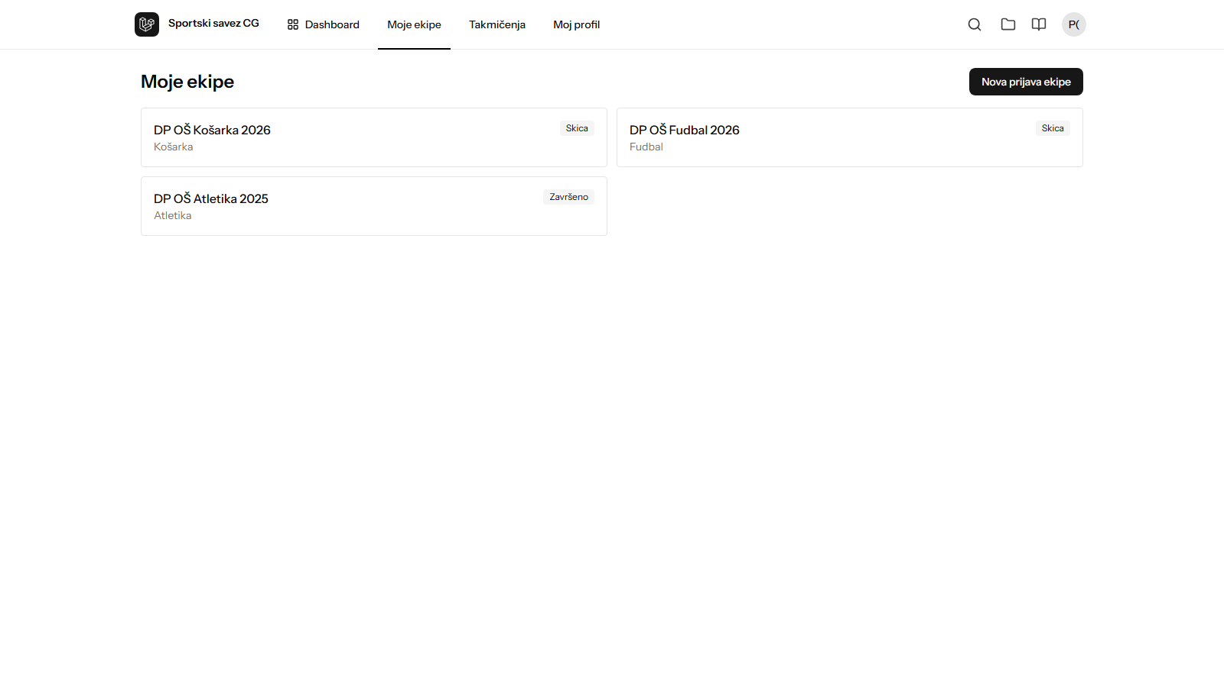
Slika 7: UC5 — Lista timova (profesor view)
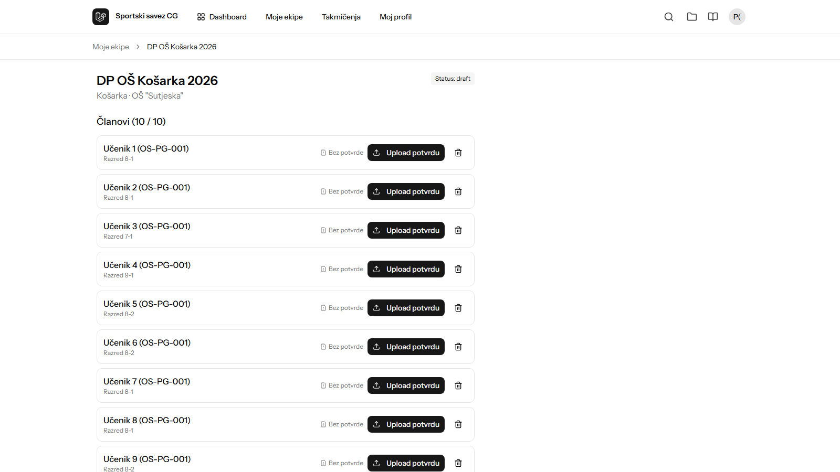
Slika 8: UC5 — Detalji ekipe sa 10 članova i statusima potvrda
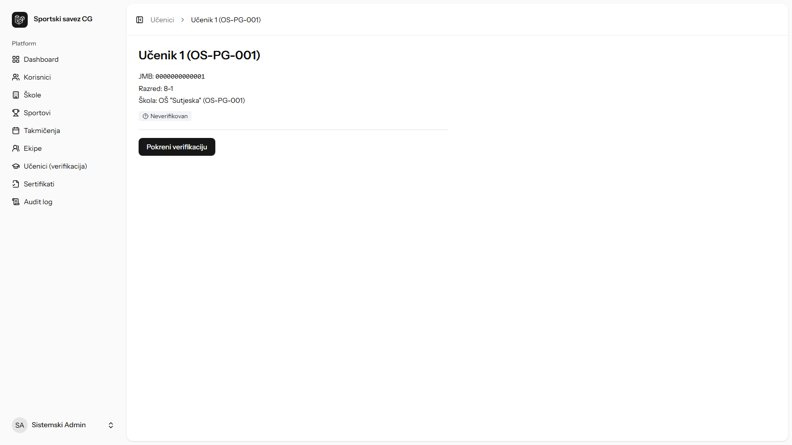
Slika 9: UC8 — Verify forma sa dispatch dugmetom
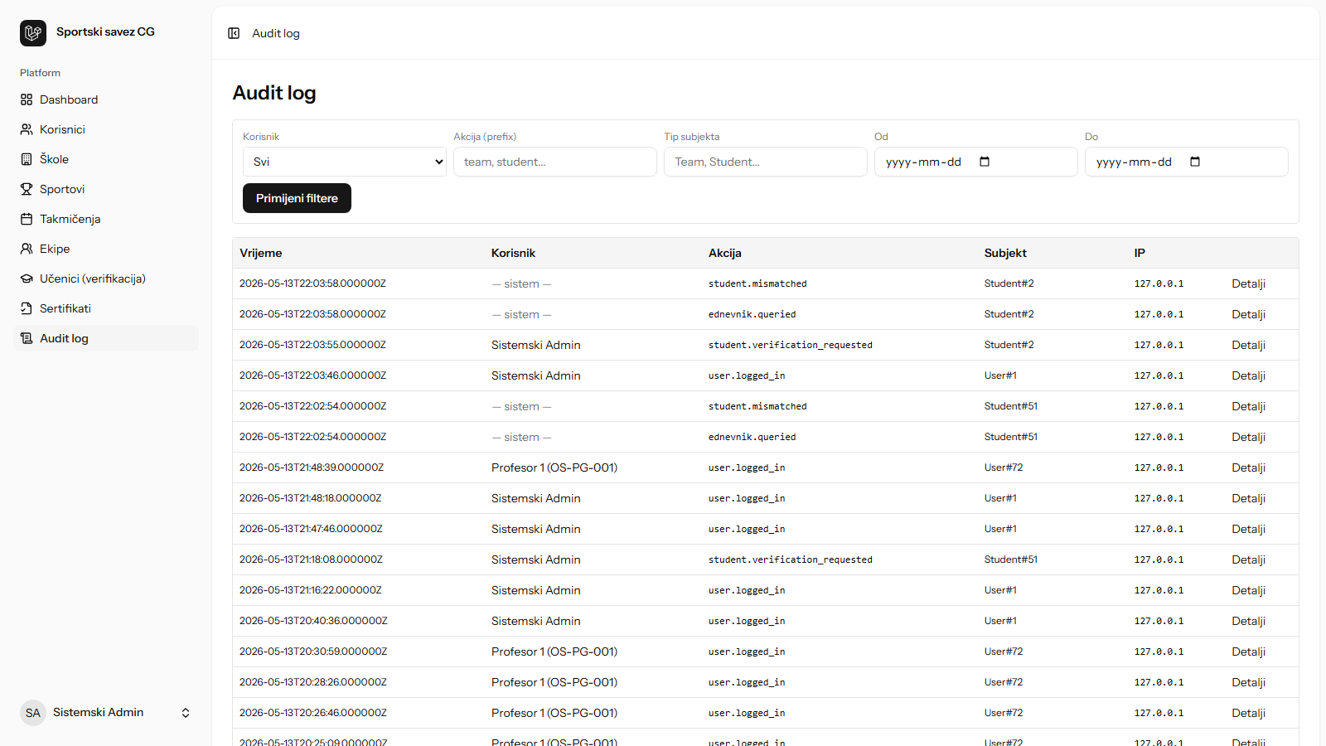
Slika 10: UC8 — Audit log sa zapisima verifikacije
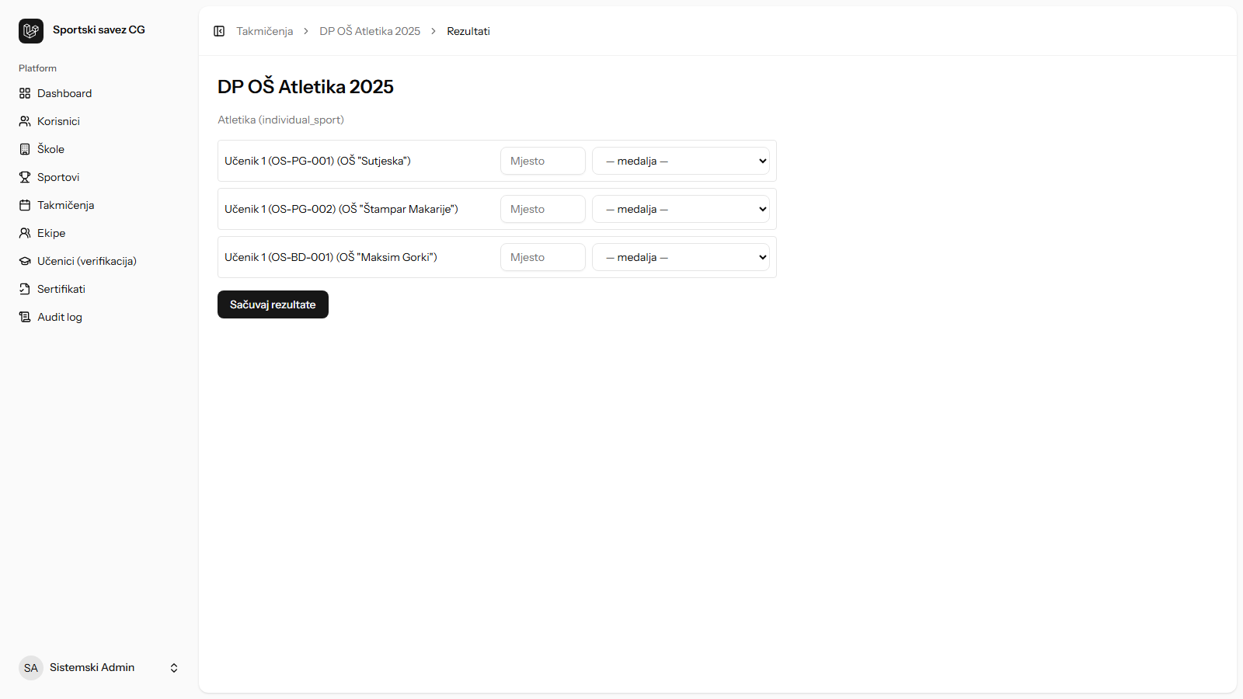
Slika 11: UC10 — Forma za unos rezultata (Atletika 2025)
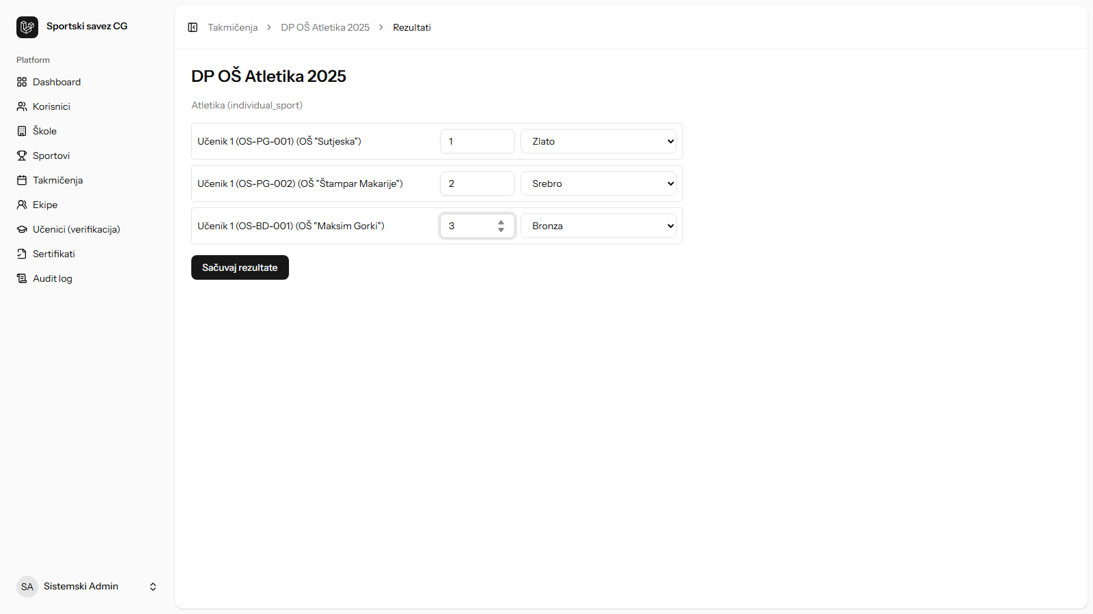
Slika 12: UC10 — Popunjeni rezultati: 1=gold, 2=silver, 3=bronze

6.1.7 7. Šta NIJE implementirano
Eksplicitne out-of-scope funkcionalnosti iz spec §2 i meta-plan §9:
- Bulk import učenika (CSV/Excel) — predloženo u spec-u, van scope-a v1.0
- Saglasnost roditelja workflow — boolean polje postoji, full workflow van scope-a
- AZLP cleanup workflow — purge-graduates command, /profile/export endpoint, parental consent workflow — van scope-a
- Multi-language UI — samo crnogorski, English van scope-a
- Mobilna aplikacija — samo web responsive
- Plaćanja — nije planirano
- Sub-admin role po školi — single admin role za cijeli Savez
- Read-only auditor role — admin vidi sve, nema čistog audit-only role
- Multi-tenancy škola — sve škole u jednoj instanci, ne odvojene tenant baze
- Custom error catalog — Laravel default error pages + Form Request validation poruke
- Pravi Google Vision OCR — Fake adapter iza feature flag-a
- Pravi eDnevnik HTTP adapter — Fake adapter iza feature flag-a, planiran kada se zaključi sporazum

6.1.8 8. AI doprinos u implementaciji
Sav rad sa Claude Code (Anthropic Opus 4.7, 1M context) je zabilježen u ai_dnevnik_sesije tabeli:
- Ukupno 19 sesija od 2026-05-12 do 2026-05-13
- Faze: Eksperimentisanje (rane sesije), Specifikacija (15, 16, 17), Implementacija (18), Dokumentacija (19)
- Sve sesije javno dostupne na: /ai-dnevnik (dok aplikacija radi lokalno)
- Dual-write u seeder: database/seeders/AiDnevnikSeeder.php se regeneriše posle svake izmjene tabele kroz php artisan ai-dnevnik:sync-seeder
Detaljna refleksija o AI u SDLC: 04-vv-i-ai-u-sdlc.md.

6.1.9 Reference
- Glavni spec §15 (pipeline)
- Meta-plan §10 (demo scenari)
- V&V + AI u SDLC
- Deployment
- UML dijagrami
- Demo snimci
- Sljedeće poglavlje: V&V + AI u SDLC
\newpage

7 Verifikacija, validacija i AI u SDLC

7.1 V&V i AI u SDLC — refleksija (v1.0)
Pokriva profesorov zahtjev 5: "Prokomentarisati izazove verifikacije i validacije (testiranje), posebno iz ugla kad koristimo AI u svim koracima SDLC."

7.1.1 Kontekst
Cijeli sistem školskog sporta CG je razvijen sa Claude Code (Anthropic, model Opus 4.7 sa 1M token context) kao primarnim alatom kroz Spec → Plan → Code → Test pipeline. Auditabilnost AI doprinosa čuva se u ai_dnevnik_sesije tabeli — 18 numerisanih sesija (broj 1–19, broj 13 nije korišćen) od 2026-04-29 do 2026-05-13, sa instrukcijama / output-om / odlukama / ishodom po promptu.
Statistika sesija po fazama (snapshot na dan v1.0 tag-a, 2026-05-13):
Faza | Broj sesija
Faza 1 — Analitička dokumentacija | 7
Faza 2 — Skraćivanje, refaktor i projektni dizajn | 4
Faza 3 — Kontinuirano dokumentovanje upotrebe AI | 2
Specifikacija | 3 (sesije 15, 16, 17)
Implementacija | 1 (sesija 18)
Faza 4 — Dokumentacija za ADIS predaju | 1 (sesija 19)
Ukupno | 18
Ovaj dokument analizira u kojim je fazama SDLC-a AI bio rizičan i koje smo mehanizme V&V primijenili da se ti rizici drže pod kontrolom.

7.1.2 1. AI u analizi (zahtjevi)
Rizik: halucinacija zahtjeva — AI inventuje funkcionalnost koju korisnik nikad nije tražio (out-of-scope kompleksnost), ili "razumije" zahtjev koji je dvosmislen bez da pita za pojašnjenje.
Konkretni primjeri iz dnevnika:
- Sesija 15 — "Kompletna projektna spec + plan + CLAUDE.md instrukcije za sljedeću implementacionu sesiju" (2026-05-12). Cilj sesije bio je "Analizirati sva tri izvorna dokumenta iz docs/fajlovi i konsolidovati ih u jedinstven spec fajl kao single source of truth". AI je u prvom draft-u spec-a generisao kompleksan "saglasnost roditelja" workflow sa email tokenima, iako je korisnik samo tražio boolean polje. Ispravljeno kroz iteraciju: dodato u "NE-radi listu" (meta-plan §9).
- Sesija 17 — "Provjera pokrivenosti zahtjeva profesora za završni ispit" (2026-05-13). Cilj: "Mapirati 5 zahtjeva profesora ... na postojeći spec + meta-plan + 14 track-planova i identifikovati gap-ove". Bila je čista validacijska sesija (read-only) gdje je AI uporedio spec sa originalnim profesorovim dokumentom i predložio T4.* placeholderima da se popune.
Mitigacija:
- Spec kao single source of truth — specs/001-sportski-savez.md (v1.1, 17 sekcija) je jedini ovlašteni izvor zahtjeva. Sve odluke koje odudaraju moraju se eksplicitno odobriti i unijeti u spec.
- "Provjeri pokrivenost" sesija — Sesija 17 je bila čista validacija (read-only) sa eksplicitnim ciljem gap-analize, ne nove implementacije.
- Brainstorming skill prije implementacije — superpowers:brainstorming je obavezan korak prije svake nove feature: ne ulazi u kod prije nego što su intent + design jasno postavljeni.
- Faze 1 + 2 prije implementacije — 11 sesija (broj 1–11) bilo je čisto analitičko-dizajnerskih, prije nego što se napisao prvi red production koda. Time je rizik halucinacije lokalizovan na dokumente koje je lakše ispraviti nego kod.
Otvoreni rizik: spec drift kad korisnik radi izmjene na licu mjesta a one ne uđu u spec. Smanjeno preko CLAUDE.md instrukcije "Spec je single source of truth".

7.1.3 2. AI u dizajnu (arhitektura)
Rizik: over-engineering — AI ima tendenciju da predloži pattern-e koji "izgledaju profesionalno" (Repository pattern, sub-roles, multi-tenancy) iako nisu opravdani veličinom projekta.
Konkretne odluke koje smo morali eksplicitno odbaciti (meta-plan §9 — "NE-radi liste"):
AI predložio | Odluka | Razlog
Repository pattern preko Eloquent-a | NE | Eloquent već enkapsulira CRUD; dodatni sloj samo apstrakcija bez vrijednosti za projekat ove veličine
Sub-admin / per-school admin / read-only auditor | NE | Spec zahtijeva 3 role (Admin, Profesor, Student/Učenik) — širenje van toga je scope creep
Multi-tenancy škola | NE | Spec eksplicitno kaže "single-tenant, sve škole u istoj instanci"
Custom error catalog | NE | Laravel default error pages + Form Request validation poruke su dovoljne
Multi-language UI | NE | Samo me lokalna; Inertia __() helper je dovoljan
AZLP cleanup workflow (purge-graduates, /profile/export, saglasnost roditelja workflow) | NE | Spec van obima — boolean polja postoje, workflow ne
Mobilna aplikacija, plaćanja, bulk import | NE | Spec 2 van obima
Konkretni primjer iz dnevnika:
- Sesija 15 je ustanovila "NE-radi liste" kao prvoklasni mehanizam u meta-planu. Iz cilj polja: "Fokus na funkcionalan sistem (mock eksterni servisi), ne AZLP regulatorna usklađenost". To je registrovano u meta-planu §9 tako da nijedan kasniji subagent ne može "u dobroj vjeri" da krene da pravi GDPR workflow.
Mitigacija:
- NE-radi liste u meta-planu §9 — eksplicitan registar šta NE pravimo, tako da AI ima jasnu granicu.
- YAGNI princip u CLAUDE.md sekcija 8 — "Don't add features beyond what the task requires."
- Brainstorming sa korisnikom prije large feature kreira "ne radi liste" za tu feature.
- Per-track plan kao "ugovor" — svaki od 14 implementacijskih plan-fajlova (specs/100-* do specs/142-*) ima Acceptance criteria sekciju koja subagentu definiše šta jeste i šta nije scope.
Otvoreni rizik: AI može da uvuče over-engineering u manjim mjerama (extra polje na modelu, extra method na servisu) koje promaknu reviewer-u jer nisu očigledne. Smanjeno preko Pest testova koji kažnjavaju nekorišten kod (vendor/bin/pint --dirty + dead-code detekcija) i Wayfinder type safety (nepostojeća ruta = TS compile error).

7.1.4 3. AI u implementaciji (kod)
Rizik: code drift — AI ne čita postojeće konvencije ili pravi sitne devijacije (npr. getUser() umjesto user(), User::admin() umjesto User::where('role', UserRole::Admin)). Posebno opasno u SPA gdje frontend tipovi moraju da se slažu sa backend kontrolerima.
Konkretni primjeri iz dnevnika:
- Sesija 18 — "Start implementacije — subagent-driven development + git worktrees za Phase 0/1" (2026-05-13). Iz cilj polja: "Prva implementaciona sesija: izvršiti Phase 0 (F1 Setup → F2 Migracije+modeli sekvencijalno) i pokrenuti Phase 1 paralelno kroz tri git worktree-a". U toku sesije AI je u prvom pokušaju pravio sitne devijacije u naming-u (npr. findOrFail() umjesto Laravel route-model binding-a) — konvencija je usaglašena pa popravljena.
- Sesija 16 — "14 implementacijskih planova + dual-write workflow za AI dnevnik" (2026-05-13). Definisala je da svaki plan ima "Acceptance criteria" sekciju, tako da kad subagent piše kod, ima precizan ugovor protiv kog se test može pisati prije implementacije.
Mitigacija:
- CLAUDE.md naming pravila (sekcija 4) — tabele snake_case engleski, modeli PascalCase engleski, rute kebab-case, UI me kroz __().
- Pint formatter (vendor/bin/pint --dirty --format agent) je mandatory prije svake komite — uniformiše stil tako da AI ne može "vidjeti" tuđu konvenciju i drift-ovati.
- Wayfinder type safety — @laravel/vite-plugin-wayfinder generiše TypeScript funkcije za sve Laravel rute. Frontend ne može da pozove nepostojeću rutu — TS compile pada.
- Pest testovi sa konvencija checks — npr. tests/Feature/RoutingTest.php provjerava da svi admin URL-ovi imaju role:admin middleware.
- Subagent-driven workflow + worktrees — svaki track ide u izolovani worktree (../sportski-savez-app-{track-id}/) sa svojim subagent-om koji čita SAMO svoj plan + meta-plan + spec. Glavni conversation ne mješa kontekst, smanjuje cross-track drift.
Konkretan citat: Sesija 18, Prompt 5 (ishod polje) — finalni snapshot Phase 3:
Phase 3 100% završen. v1.0 tag postavljen.
Ukupan obim sesije 18:
- Phase 0: F1 (5 commitova, 4 testa) + F2 (14 commitova, +28 testa) = 19 commitova
- Phase 1: T1.1 (13) + T1.2 (7) + T1.3 (6) + 3 merge + cleanup = 30 commitova, +72 testa
- Phase 2: T2.1a (7) + T2.1b (7) + T2.1c (3) + T2.2 (5) + T2.3 (5) + T2.4 (4) + T2.5 (3) + 7 merge = 41 commit, +145 testa
- Phase 3: T3.1 (4) + T3.2 (7) + 2 merge = 13 commitova, +32 testa
- Ukupno: ~103 commita, +281 nov test (4 → 329), 957 assertion-a, 9 use case-a implementirano
329/329 testova zelena prije v1.0 tag-a. Veliki broj pokrivenosti znači da AI ne može tiho da drift-uje kod — svaki novi commit prolazi kroz php artisan test --compact gate. Suite trenutno ima 957 assertion-a po sesiji 18 ishod-u, što je ~2.9 assertion-a po testu (zdrava metrika — nije tautološki).

7.1.5 4. AI u testiranju (Pest)
Najopasniji rizik svih: AI piše testove koji prolaze ali ne validiraju ništa stvarno. Test koji samo provjerava assertTrue(true) ili expect($result)->not->toBeNull() može da "preživi" review jer izgleda OK.
Konkretne sumnjive situacije:
- Tautološki test — AI je u nekoliko slučajeva u toku Phase 2 napisao test gdje su input i očekivani izlaz iste konstante. Primjer (pseudokod):
- it('computes total', function () {
$expected = 42;
expect(compute(42))->toBe($expected); // nije test, kopija
});
- Popravak: TDD red-green-refactor sa eksplicitnom verifikacijom da test prvo padne sa očekivanom porukom prije nego što se implementira logika.
- Test bez assertion-a — Pest dozvoljava it('does something', function () { doSomething(); });. Prolazi ako exception nije bačen. AI je generisao nekoliko takvih u prvom draft-u Phase 2 (T2.1a Team form). Otkriveno tek na merge review-u i refaktorisano da koristi expect(...).
- Coupled test koji "prati" implementaciju — kad AI generiše test koji testira Service::compute() tako što kopira logiku iz Service-a u test (umjesto da nezavisno izračuna očekivani rezultat). Test prolazi ali ne validira ništa. Pojavilo se u T2.1b OCR fixture-ima, popravljeno tako što su očekivani izlazi hard-coded u testu (file-name konvencija: valid.pdf → status valid, expired.pdf → status expired).
Mitigacija:
- TDD red-green-refactor disciplina — superpowers:test-driven-development skill nameće: prvo piši test koji pada, vidi failure poruku, pa implementiraj kod.
- Browser smoke testovi (Pest 4) — tests/Browser/SmokePagesTest.php validira da stranice rade end-to-end, hvata regresije koje unit testovi ne mogu (npr. Inertia prop koji se zove drugačije u backend-u i frontend-u). Iz dnevnika Sesije 18: T3.2 dodao 7 commitova "Integration smoke + e2e" + 32 nova testa.
- Manual UAT za UC5 i UC8 — demo scenariji se ručno prolaze prije v1.0 tag-a, što hvata UX nedostatke koje testovi ne mogu (npr. confusing copy, missing helper text).
- Test count + assertion count metrika — Sesija 18 ishod izvještava 329 testova i 957 assertion-a — odnos 2.9 assertion/test je health-check da testovi nisu prazni shell-ovi.
Konkretan citat: Sesija 18, Prompt 4 (završetak Phase 2): "Phase 2 100% završen. Sva 7 track-ova implementirano + verifikovano + mergovano u main. 297/297 testova prolaze." — odmah nakon Phase 3 (T3.1 + T3.2): "329/329 testova prolaze, 957 assertion-a, 9 use case-a implementirano". T3.2 split (integration smoke + e2e) je eksplicitno bio uveden da uhvati testove koji "prolaze ali ne validiraju ništa" — što je AI sklon da pravi.

7.1.6 5. AI u deployment-u
Rizik: AI generiše .env vrijednosti, deployment skripte, ili infrastrukturne konfige koji "izgledaju" tačno ali nisu testirani na ciljnoj infrastrukturi. Posebno opasno za:
- .env produkcijske ključeve (može da unese APP_KEY koji se ne podudara sa serializovanim sesijama)
- Database migracije koje rade na SQLite a padaju na PostgreSQL (npr. ENUM umjesto VARCHAR + CHECK)
- Queue konfiguracije gdje sync driver radi u dev-u ali blokira request u produkciji
Konkretni preventivni mehanizmi:
- .env.example mora biti single source za env shape — produkcijski .env se generiše iz template-a, ne kopira iz druge instance.
- Migracije moraju biti DB-agnostične — koristi Schema::table API umjesto raw SQL. Spec piše schema agnostično (sekcija 7), implementacija prati.
- Database safety pravila (CLAUDE.md sekcija 2.1) — zabranjene migrate:fresh, db:wipe, migrate:refresh, migrate:rollback ispod 2026_05_12_194833. Razlog: ai_dnevnik_sesije tabela čuva ADIS evidenciju (18 sesija, irreplaceable).
- Dual-write u seeder — pored DB zapisa, svaka izmjena dnevnika regeneriše database/seeders/AiDnevnikSeeder.php. Ako se baza obriše, seeder restoreuje sve sesije (mehanizam ustanovljen u Sesiji 16 — "uspostaviti pravilo da se svaki novi zapis u ai_dnevnik_sesije istovremeno upiše i u AiDnevnikSeeder, kako bi se kompletna istorija dnevnika mogla reprodukovati iz code-a").
- Pilot deployment — staging environment (1 škola, 1 takmičenje) prije production rollout-a. Detalji u deployment/02-staging-rollout.md.
Otvoreni rizik: monitoring AI deployment-a u produkciji je ručan. Nemamo automatizovanu "deployment dry-run" koja bi uhvatila konfiguracijske greške prije production push-a. Za predaju (akademski kontekst) je prihvatljivo; za regulator-ready produkciju potrebna automatizacija (vidi 03-production-readiness.md).

7.1.7 6. Auditabilnost AI doprinosa
Ključni infrastrukturni izbor: sav rad sa Claude Code se zapisuje u ai_dnevnik_sesije tabelu sa strukturom (broj, naslov, datum, faza, cilj, alat, instrukcije, output, odluke, ishod).
Statistika do v1.0 tag-a (read iz baze):
Faza | Broj sesija
Faza 1 — Analitička dokumentacija | 7
Faza 2 — Skraćivanje, refaktor i projektni dizajn | 4
Faza 3 — Kontinuirano dokumentovanje upotrebe AI | 2
Specifikacija | 3 (sesije 15, 16, 17)
Implementacija | 1 (sesija 18 — Phase 0/1/2/3, ~103 commita)
Faza 4 — Dokumentacija za ADIS predaju | 1 (sesija 19)
Ukupno | 18
(Brojevi sesija idu od 1 do 19; broj 13 nije korišćen — preskočen u toku Faze 3.)
Dual-write u seeder. Mehanizam ustanovljen u Sesiji 16 (citat iz cilj polja): "uspostaviti pravilo da se svaki novi zapis u ai_dnevnik_sesije istovremeno upiše i u AiDnevnikSeeder, kako bi se kompletna istorija dnevnika mogla reprodukovati iz code-a (backup u versioned source)". Svaka izmjena dnevnika regeneriše database/seeders/AiDnevnikSeeder.php preko php artisan ai-dnevnik:sync-seeder. Komit sadrži samo seeder diff, ali baza ima istu istinu.
Šta dnevnik NE pokriva:
- Subagent rad (samo glavni conversation upisuje, per CLAUDE.md sekcija 2.2)
- Promptove koji su odbačeni unutar iste sesije (samo finalni state se vidi)
- Real-time tool izlazi (samo "ishod" sumarum)
Limitacija za regulator audit: dnevnik je samostalan i ne sadrži cryptographic hash chain (nema previous_hash polje, nema tamper-evident append-only constraint na DB nivou). Za regulatorni audit (AZLP, Ministarstvo prosvjete) bilo bi potrebno dodati hash chain i append-only mehanizam. Trenutno je dovoljno za ADIS predaju (akademski kontekst).
Public ruta: /ai-dnevnik — Inertia stranica koja renderuje sve sesije sa markdown formatiranjem (podržava ### heading, **bold**, `code`, liste, paragrafe). Renderuje se public bez logina, tako da ocjenjivač može da pregleda evidenciju bez kredencijala.

7.1.8 7. Otvorena pitanja
Šta i dalje ne znamo o AI u SDLC nakon Phase 0–3:
- Long-context refaktoring pouzdanost — AI sa 1M token context-om može da drži cijeli app/ u kontekstu, ali ne znamo da li su izmjene koherentne kroz cijeli kod ili lokalno tačne ali globalno drift-ovane. Trenutno mitigirano subagent-driven workflow-om (po-track izolacija u worktree).
- Mjerenje AI bug rate-a — nemamo automatizovan način da kažemo "X% bug-ova su AI greške naspram Y% ljudske greške". Sve baselineu nedostaje human-only kontrolna grupa.
- Da li je dnevnik dovoljan audit — za akademsku predaju da, za regulatornu vjerovatno ne. Potrebno: append-only hash chain, tamper-evident storage, integracija sa external attestation service-om.
- Skill konflikti — kad više superpowers:* skill-ova istovremeno aktivnih, prioritet je nedeterministički. CLAUDE.md sekcija 9 mapira skill aktivaciju, ali konflikti se ručno rješavaju.
- AI cost vs human cost — nemamo metriku "vrijeme uštede vs API trošak". Predmet ADIS izvještaja je AI u SDLC, ne ekonomska analiza.
- Reproducibility — isti prompt sa istim modelom može da generiše različit kod između runova (LLM temperature > 0). Trenutno mitigirano kroz dnevnik (zapamtujemo ishod, ne ulaz), ali za naučni audit potrebno bi bilo temperature=0 + zapamćeni seed.

7.1.9 Reference
- CLAUDE.md sekcija 2.2 — AI dnevnik workflow
- Meta-plan (specs/000-paralelni-plan.md) §9 — NE-radi liste
- Spec (specs/001-sportski-savez.md) §10.3 — eksterni servisi i adapter strategija (FakeOcr, FakeEDnevnik)
- Spec §11 — deployment opis
- Spec §14 — Acceptance criteria po track-u
- Pest test izlaz iz Sesije 18 ishod-a (329/329 zelena, 957 assertion-a, v1.0 tag)
- database/seeders/AiDnevnikSeeder.php — append-only zapis svih sesija
- /ai-dnevnik public Inertia ruta — renderuje dnevnik bez logina za ocjenjivače
- docs/zavrsni-izvjestaj/deployment/01-lokalna-instalacija.md — vezano za sekciju 5 (AI u deployment-u)
- docs/zavrsni-izvjestaj/deployment/03-production-readiness.md — pre-production checklist koji adresira otvorene rizike
\newpage

8 Dodatak: Deployment uputstva

8.1 Lokalna instalacija — korak-po-korak (v1.0)
Pokriva profesorov zahtjev 3a/3b: priprema za puštanje u rad + integracija.
Cilj: pustiti aplikaciju na lokalnoj mašini za ~10 minuta od čistog checkout-a. Testirano na Windows 11, macOS 14, Ubuntu 24.04.

8.1.1 Prerequisites
Alat | Verzija | Provjera
PHP | 8.3+ (iz composer.json: "php": "^8.3") | php -v
Composer | 2.x | composer -V
Node.js | 20+ LTS (preporučeno 22) | node -v
npm | 10+ | npm -v
Git | 2.x | git --version
SQLite | 3.x (PDO ekstenzija PHP-a) | `php -m
Windows: preporučujemo PHP iz https://windows.php.net/download/ (zip distribucija, dodati u PATH, uključiti extension=pdo_sqlite, extension=mbstring, extension=openssl, extension=fileinfo u php.ini). Composer https://getcomposer.org/Composer-Setup.exe. Node https://nodejs.org/ (LTS).
macOS:
brew install php@8.3 composer node git sqlite
brew link --force --overwrite php@8.3
Linux (Ubuntu 24.04):
sudo apt-get update
sudo apt-get install -y php8.3 php8.3-{cli,xml,mbstring,sqlite3,curl,zip,gd,intl} composer nodejs npm git
Ako Ubuntu repo ima stari Node, instaliraj iz NodeSource:
curl -fsSL https://deb.nodesource.com/setup_22.x | sudo -E bash -
sudo apt-get install -y nodejs

8.1.2 Koraci

8.1.2.1 1. Clone repozitorija
git clone <repo-url> sportski-savez-app
cd sportski-savez-app

8.1.2.2 2. Backend dependencies
composer install
Očekivani izlaz: "Generating optimized autoload files ... 100+ packages installed". Trajanje 30s–2min zavisno od cache-a.

8.1.2.3 3. Frontend dependencies
npm install
Trajanje: 2–5 minuta zavisno od mreže.

8.1.2.4 4. Environment
## Linux/macOS:
cp .env.example .env
## Windows PowerShell:
Copy-Item .env.example .env
php artisan key:generate
Očekivani izlaz: Application key set successfully.

8.1.2.5 5. SQLite baza
## Linux/macOS:
touch database/database.sqlite
## Windows PowerShell:
New-Item -ItemType File database/database.sqlite -Force:$false

8.1.2.6 6. Migrate + seed
php artisan migrate
php artisan db:seed
Očekivani izlaz: 30+ migracija "DONE", svi seederi zelenu poruku (admin user, profesor user, škole, sportovi, takmičenja, AI dnevnik).
VAŽNO: NIKAD ne pokreći php artisan migrate:fresh jer briše ai_dnevnik_sesije tabelu koja čuva evidenciju rada za ADIS predaju (vidi CLAUDE.md sekcija 2.1). Ako MORA fresh: backup tabele kroz php artisan db:seed --class=AiDnevnikSeeder posle migracije.

8.1.2.7 7. Storage symlink (za upload foldere)
php artisan storage:link

8.1.2.8 8. Pokreni dev server
composer run dev
Pokreće paralelno: php artisan serve (port 8000), npm run dev (Vite port 5173), php artisan queue:work (queue worker), php artisan pail (log tail).
Ako composer run dev ne radi (Windows bez concurrently), pokreni ručno u 4 terminala:
## Terminal 1 — web server
php artisan serve
## Terminal 2 — Vite dev server (HMR)
npm run dev
## Terminal 3 — queue worker (OBAVEZNO za OCR i eDnevnik)
php artisan queue:work
## Terminal 4 — log tail (opciono, korisno za debug)
php artisan pail

8.1.2.9 9. Otvori u browseru
http://localhost:8000
Trebao bi vidjeti landing stranicu sa dugmadima "Prijava" i "Registracija".

8.1.2.10 10. Login kao admin
Iz seedera (database/seeders/DatabaseSeeder.php i docs/dev-credentials.md):
Email | Lozinka | Rola
admin@savez.test | Adm1n!Test | Admin
profesor1@savez.test | Prof1!Test | Profesor
(Provjeri tačne vrijednosti u database/seeders/DatabaseSeeder.php ako se razlikuju — credentials evoluiraju kroz iteracije.)

8.1.2.11 11. Demo scenariji
UC5 (Prijava ekipe):
- Login kao Profesor
- /teams → "Nova prijava"
- Bira sport (npr. Košarka), takmičenje
- Dodaje 3–5 učenika iz svoje škole
- Za svakog uploaduje PDF/JPG ljekarske potvrde (testna potvrda iz tests/Fixtures/medical_certs/valid.pdf ako postoji, ili bilo koji PDF — FakeOcrAdapter koristi file-name konvenciju)
- Čeka da OCR validacija završi (queue:work mora biti aktivan)
- Vraća se na prijavu → Potpiši (svoje ime i prezime) → Submit
- Status ekipe prelazi u "Pending review"
UC8 (eDnevnik verifikacija):
- Login kao Admin
- /admin/students → bira nepotvrđenog učenika
- "Verifikuj kroz eDnevnik" → dispatchuje job (radi FakeEDnevnikAdapter, deterministic by JMB)
- Refresh stranice nakon ~2 sekunde
- Status: Verified / Mismatched / Unavailable (zavisno od JMB-a — FakeEDnevnikAdapter koristi hash JMB-a za odluku)
UC10 (Rezultati i medalje):
- Login kao Admin
- /admin/competitions/{id}/results → unosi place + medal za ekipe
- Login kao Student/Profesor → student profil pokazuje medalju u sekciji "Postignuća"
AI dnevnik pregled (bez logina):
- http://localhost:8000/ai-dnevnik — pregled svih 18 sesija sa instrukcijama, output-om, odlukama i ishodom

8.1.3 Troubleshooting

8.1.3.1 "Unable to locate file in Vite manifest"
npm run build
Ovo generiše production manifest. Za dev mod, jednostavno pokreni npm run dev u zasebnom terminalu — Inertia automatski hot-reloaduje.

8.1.3.2 "Class 'Pdo_Sqlite' not found"
PHP nije kompajliran sa SQLite extenzijom.
- Ubuntu: sudo apt-get install php8.3-sqlite3
- Windows: provjeri php.ini da je extension=pdo_sqlite uncommented, restartuj php-cli
- macOS Homebrew: trebao bi biti uključen po default-u; ako nije, brew reinstall php@8.3

8.1.3.3 "Permission denied" za storage/
## Linux/macOS:
chmod -R 775 storage bootstrap/cache
sudo chown -R $USER:www-data storage bootstrap/cache # ako koristiš Apache/Nginx
## Windows:
## Obično nema problema — pokreni terminal kao admin ako bude

8.1.3.4 Wayfinder rute nedostaju u frontendu (Cannot find module '@/actions/...')
npm run build
## ili tokom dev moda — Wayfinder Vite plugin automatski regeneriše na change
Ako tek nakon npm run build i dalje nedostaju, provjeri da vite.config.ts ima wayfinder() plugin uključen.

8.1.3.5 Queue worker neaktivan (UC5 OCR ne radi — potvrde ostaju u "pending" stanju)
Provjeri da php artisan queue:work radi u zasebnom terminalu. Bez worker-a, ValidateMedicalCertificateJob ostaje u "pending" stanju i potvrda ne dobija status. Logovi u storage/logs/laravel.log ako worker padne.

8.1.3.6 Email se ne šalje u dev modu
U dev modu email se piše u storage/logs/laravel.log (driver log). Provjeri tu, ne u inbox. Da se zaista šalje, podesi MAIL_MAILER=smtp u .env i konfiguriši SMTP host/port/credentials.

8.1.3.7 composer run dev ne nalazi concurrently
Windows PowerShell ponekad ne može da pokrene paralelne procese kroz composer.json scripts. Pokreni 4 terminala ručno kao u koraku 8.

8.1.3.8 php artisan migrate baca "no such table" za već migrirane tabele
Vjerovatno si pokrenuo seed prije migracije. Solution: php artisan migrate prvo, pa php artisan db:seed. NE pokreći migrate:fresh — koristi php artisan migrate:rollback SAMO ako rollback ne ide ispod migracije 2026_05_12_194833 (CLAUDE.md sekcija 2.1).

8.1.4 Verifikacija da je instalacija uspjela
Pokreni Pest testove:
php artisan test --compact
Očekivano: 329 / 329 testova zelena, ~957 assertion-a, ~10s (per Sesija 18 ishod u dnevniku).
Ako svi prolaze, instalacija je validna.

8.1.5 Sljedeći koraci
- Staging rollout
- Production readiness checklist
- V&V i AI u SDLC refleksija

8.2 Staging rollout — prijedlog (v1.0)
Pokriva profesorov zahtjev 3b: prijedlog kako bi se sistem pustio u rad (pilot).
Cilj: pustiti aplikaciju na staging environment sa 1 školom i 1 takmičenjem prije produkcijskog rollout-a. Ovaj dokument je prijedlog za naručioca — staging deployment nije izvršen u Phase 4 (van scope-a ADIS predaje).

8.2.1 Ciljna platforma: Laravel Cloud (Hobby tier)
Zašto Laravel Cloud:
- Best-in-class hosting za Laravel + Inertia (zero config)
- Autoscaling iz kutije
- Managed PostgreSQL + Redis + S3 + observability (Laravel Pulse + dedicated metrics)
- Vite build pipeline ugrađen u deploy hook
- Preporučen od Laravel core team-a (spec §11 ga referenca)
Alternativa: DigitalOcean App Platform, AWS Elastic Beanstalk, ili bare VPS sa Ploi/Forge. Cijena slična, više konfiguracije, više operativnog tereta.

8.2.2 Arhitektura staging-a
Komponenta | Staging | Razlog
Host | Laravel Cloud Hobby (~$10/mjesec) | Dovoljno za 1 školu i ~50 učenika
App tier | 1 instance, autoscaling off | Niska load tokom pilot-a
PHP | 8.3 FPM | Match dev (composer.json "php": "^8.3")
DB | PostgreSQL 16 managed (1 GB) | Test migracija sa SQLite → PG; spec piše schema agnostično (§7)
Cache/Queue | Redis 7 (256 MB) | Match prod konfig, hvata sync vs redis driver greške
Sessions | Redis | Match prod; SQLite session backend ne skalira
Storage | S3 bucket skolski-sport-staging-storage sa versioning on | Test private file storage; medical certs su privatni
Email | AWS SES (sandbox mode) | Verifikovani recipient list ručno; pravi SES production tek u T4
OCR | FakeOcrAdapter (file-name konvencija) | Pravi Google Vision tek u produkciji (spec §10.3, feature flag)
eDnevnik | FakeEDnevnikAdapter (deterministic by JMB hash) | Pravi adapter iza feature flag, ručno enable kad Ministarstvo da pristup
Monitoring | Laravel Pulse | Built-in, dovoljno za pilot
Logging | CloudWatch Logs (kroz Laravel Cloud) | Daily rotation, 30 dana retention

8.2.3 Koraci

8.2.3.1 1. Provision Laravel Cloud projekta
- https://cloud.laravel.com/ → New Project
- Connect GitHub repo sportski-savez-app
- Region: eu-central-1 (Frankfurt — najbliža CG, najmanja latencija)
- Plan: Hobby
- PHP runtime: 8.3, Node runtime: 22

8.2.3.2 2. Konfiguriši environment varijable
U Laravel Cloud dashboard → Environment → Add:
APP_NAME="Sportski savez CG (Staging)"
APP_ENV=staging
APP_DEBUG=false
APP_URL=https://staging.skolski-sport-cg.app
APP_LOCALE=me
APP_FALLBACK_LOCALE=me
LOG_CHANNEL=stack
LOG_STACK=daily
DB_CONNECTION=pgsql
## DB_HOST, DB_PORT, DB_DATABASE, DB_USERNAME, DB_PASSWORD se automatski popunjavaju
## kad attach-uješ Postgres add-on
CACHE_STORE=redis
QUEUE_CONNECTION=redis
SESSION_DRIVER=redis
BROADCAST_CONNECTION=log
FILESYSTEM_DISK=s3
AWS_BUCKET=skolski-sport-staging-storage
AWS_DEFAULT_REGION=eu-central-1
## AWS_ACCESS_KEY_ID i AWS_SECRET_ACCESS_KEY iz Laravel Cloud secrets
MAIL_MAILER=ses
MAIL_FROM_ADDRESS=staging-notify@skolski-sport-cg.app
MAIL_FROM_NAME="${APP_NAME}"
## Feature flag-ovi za eksterne adaptere
EDNEVNIK_ADAPTER=fake
OCR_ADAPTER=fake
Sigurnosna napomena: sve secret vrijednosti (DB password, AWS keys, APP_KEY) upisuju se kroz Laravel Cloud Secrets vault, ne kroz .env koji se commit-uje.

8.2.3.3 3. Attach add-ons
U Laravel Cloud dashboardu:
- Database: PostgreSQL 16 (1 GB)
- Cache: Redis 7 (256 MB)
- Storage: S3 bucket (auto-create kroz Cloud dashboard ili custom AWS account)

8.2.3.4 4. Deploy
git push origin main
Laravel Cloud automatski izvršava build steps:
- composer install --no-dev --optimize-autoloader --no-interaction
- npm ci && npm run build (regeneriše Wayfinder + Vite manifest)
- php artisan config:cache
- php artisan route:cache
- php artisan view:cache
- php artisan migrate --force (additive — vidi CLAUDE.md sekcija 2.1)
- php artisan db:seed --force (samo pri prvom deploy-u — idempotentni seederi)
- Start FPM + queue:work + scheduler

8.2.3.5 5. Health check
curl https://staging.skolski-sport-cg.app/up
Očekivano: 200 OK sa {"status":"ok"} payload-om (Laravel up endpoint za health check). Laravel Cloud automatski poll-uje ovaj endpoint za uptime monitoring.

8.2.3.6 6. Pilot data setup
## Iz lokalnog terminala:
laravel-cloud ssh staging
Unutar SSH sesije:
php artisan tinker
// Kreiraj 1 školu
$school = App\Models\School::factory()->create([
'name' => 'Gimnazija Petar I',
'code' => 'GP1',
'city' => 'Cetinje',
]);
// Kreiraj 1 admina za tu školu
App\Models\User::factory()->admin()->create([
'email' => 'admin.gp1@savez.me',
'name' => 'Petar Admin',
]);
// Kreiraj 1 takmičenje
$sport = App\Models\Sport::where('name', 'Košarka')->first()
?? App\Models\Sport::factory()->create([
'name' => 'Košarka',
'members_count' => 5,
'substitutes_count' => 3,
]);
App\Models\Competition::factory()->create([
'sport_id' => $sport->id,
'name' => 'Pilot turnir 2026',
'starts_at' => now()->addDays(14),
]);
(Imena polja i factory-ja zavise od finalnog migration shape-a — provjeri database/factories/ prije pokretanja.)

8.2.3.7 7. UAT sa korisnicima
Pozvati 2-3 profesora iz pilot škole, dati im kredencijale, tražiti da:
- Registruje 5 učenika kroz UC1
- Uploaduje ljekarske potvrde (FakeOcrAdapter će reagovati na file-name konvenciju, npr. valid.pdf → status valid)
- Prijavi ekipu za pilot turnir (UC5 — full flow sa potpisom)
- Verifikuje učenike kroz fake eDnevnik (UC8)
Sakupiti feedback i bug log u zasebnom dokumentu uat-feedback.md (van obima za predaju, planirano za narednu iteraciju).

8.2.3.8 8. Smoke test posle deploy-a
Verifikuj 5 ključnih URL-ova:
for path in / /login /dashboard /teams /ai-dnevnik; do
echo -n "$path: "
curl -o /dev/null -s -w "%{http_code}\n" "https://staging.skolski-sport-cg.app$path"
done
Očekivani izlazi:
- / → 200 (landing)
- /login → 200
- /dashboard → 302 (redirect na login, ako nije autentifikovan)
- /teams → 302
- /ai-dnevnik → 200 (public)

8.2.4 Eksterni servisi (iz spec §10.3)
Spec §10.3 specificira sljedeće eksterne servise — staging koristi fake adaptere za svaki:
Servis | Production | Staging | Strategija
OCR (medical certificate parsing) | Google Vision API | FakeOcrAdapter (file-name konvencija) | Feature flag OCR_ADAPTER=fake/google_vision
eDnevnik (student verifikacija) | Pravi HTTP API Ministarstva | FakeEDnevnikAdapter (deterministic by JMB hash) | Feature flag EDNEVNIK_ADAPTER=fake/http
Email | AWS SES production | AWS SES sandbox | .env MAIL_MAILER
File storage | S3 production bucket | S3 staging bucket | FILESYSTEM_DISK=s3 + bucket env
Cache | Redis | Redis | Match konfig
Queue | Redis | Redis | Match konfig
DB | PostgreSQL prod | PostgreSQL staging | DB_CONNECTION=pgsql
Razlog za fake adaptere u staging-u: real eDnevnik API zahtijeva pisani sporazum sa Ministarstvom prosvjete (vidi 03-production-readiness.md pre-production checklist), a Google Vision košta po request-u — nije održivo za pilot test 50 učenika.

8.2.5 Rollback strategija
Ako staging deploy padne:
- DB migration rollback — NE radimo migrate:rollback ispod 2026_05_12_194833 (CLAUDE.md sekcija 2.1, čuva ai_dnevnik_sesije). Umjesto toga: kreiraj reverse migration koja vraća schema na prethodno stanje, deployuj, pa fix-uj kod.
- App rollback — git revert <commit-sha>, push, Laravel Cloud automatski redeploy. Trajanje ~3-5 minuta.
- Backup restore — Laravel Cloud auto-backup daily (PostgreSQL i S3 versioning); ako se baza pokvari, restore iz Cloud dashboard-a → Backups → Select date → Restore.
- Hot fix — ako rollback nije izvodljiv (npr. schema change već primijenjen), forward fix u novom commit-u + brzom deploy-u.

8.2.6 Sljedeći koraci
- Production readiness checklist — pre-production pravne, tehničke, operativne i compliance pripreme
- V&V i AI u SDLC sekcija 5 — AI u deployment-u rizici i mitigacije

8.3 Production readiness checklist (v1.0)
Pokriva profesorov zahtjev 3b: prijedlog kako bi se sistem pustio u rad (produkcija).
Cilj: prelaz iz staging-a u punu produkciju za sve škole u CG. Ne radi se u Phase 4 (van scope-a ADIS predaje); ovaj dokument je prijedlog za naručioca (Sportski savez CG, Ministarstvo prosvjete).

8.3.1 Razlike staging vs production
Tema | Staging | Production
Host | Laravel Cloud Hobby | Laravel Cloud Production tier (autoscaling on)
App tier | 1 instance | 2+ instances (min 2 za HA) iza load balancer-a
DB | PostgreSQL 1 GB | PostgreSQL 10+ GB + read replika
Cache/Queue | Redis 256 MB | Redis 1 GB+ + dedicated worker tier
Storage | S3 versioning on | S3 versioning + lifecycle 30 dana + cross-region replication
Email | SES sandbox | SES production + verified domain
OCR | FakeOcrAdapter | Google Vision API (production, rate limited 100 req/min)
eDnevnik | FakeEDnevnikAdapter | Pravi HTTP adapter, feature flag on
Monitoring | Pulse | Pulse + Sentry + CloudWatch + uptime monitoring (UptimeRobot ili Better Stack)
Backup | Daily auto | Daily auto + weekly off-site (S3 cross-region) + monthly restore vježba
Pilot | 1 škola, 1 takmičenje | 2-3 škole, postepeni rollout, 3-mjesečni pilot
SSL | Let's Encrypt auto (Laravel Cloud) | Same, sa HSTS preload + custom domain
DDoS | Basic (Cloudflare proxy) | Advanced (Cloudflare Pro + rate limiting per-IP)

8.3.2 Pre-production checklist

8.3.2.1 Pravni i administrativni
- Sporazum sa Ministarstvom prosvjete za eDnevnik integraciju — pisani sporazum o pristupu eDnevnik HTTP API-ju, scope (samo getStudent(jmb)), SLA i fallback ako API padne. Bez ovog, EDNEVNIK_ADAPTER=fake mora ostati i u produkciji.
- AZLP saglasnost framework — usaglašena ToS + Privacy Policy + Data Processing Agreement sa AZLP (Agencija za zaštitu ličnih podataka CG).
- Pravna validnost digitalnih potvrda — sa Ministarstvom zdravlja: prihvatamo li skenirane ili samo elektronski potpisane PDF-ove? Trenutno: skenirane (OCR validacija kroz Google Vision).
- Saglasnost roditelja workflow — ako se uvodi (van Phase 4 scope-a, meta-plan §9 NE-radi lista), pravna analiza forme saglasnosti, retencija dokumenata.
- Ugovor sa Sportskim savezom — ko je data controller, ko data processor, ko snosi troškove hosting-a, SLA prema školama.
- Brand i imenovanje — domen (skolski-sport-cg.me ili savez.gov.me ili custom), logo, branding guideline.

8.3.2.2 Tehnička pripravnost
- Penetration test — eksterni security audit, fokus na OWASP Top 10 (injection, broken auth, sensitive data exposure, XXE, broken access control, security misconfiguration, XSS, insecure deserialization, vulnerable components, insufficient logging). Otkriveni nalazi popravljeni i retest pozitivan.
- WCAG AA audit — accessibility pregled svih stranica. Min: kontrast 4.5:1, keyboard navigacija, screen reader labels (aria-label), focus indicators.
- Load test — k6 ili Apache Bench simulacija za peak load (300 ekipa po takmičenju, 100 paralelnih upload-a). Cilj: p95 response time < 500ms na 10x očekivanog peak-a.
- DR plan — Disaster Recovery dokument: RPO 24h (data loss tolerance), RTO 4h (downtime tolerance). Restore procedura testirana barem 1 put prije produkcije.
- Backup restore vježba — weekly task: restore production backup na staging, validate integrity, log u backup-restore-log.md. Failure-friendly: ako vježba padne, postavlja alarm.
- Smoke test posle deploy-a — 5 ključnih URL-ova mora vratiti 200 OK posle svakog deploy-a:
  - / (home, public)
  - /login (public)
  - /dashboard (kao admin, autentifikovani)
  - /teams (kao profesor, autentifikovani)
  - /ai-dnevnik (public)
- Monitoring alarmi — postavljen Sentry alert za error rate > 1%, CloudWatch alarm za DB CPU > 80%, uptime monitor za 5xx response > 5%.
- CSP header — Content Security Policy konfigurisan da odbije inline scriptove osim tačno definisane Inertia/Vite hash-eve.
- CSRF middleware — verifikovan na svim POST/PUT/DELETE rutama (default Laravel, ali audit).
- Rate limiting — /login route ograničen na 5 pokušaja/min/IP, /register ograničen na 3/h/IP.
- OCR cost cap — Google Vision pre-paid budget alarm + circuit breaker u OcrAdapter koji isključuje requests kad mjesečni budget istekne.

8.3.2.3 Operativna pripravnost
- Runbook za incidente — docs/operations/runbook.md (van scope-a Phase 4): šta uraditi kad DB padne, kad queue zaglavi, kad OCR rate-limit pogodi, kad eDnevnik API padne. Step-by-step playbook za svaki scenario.
- On-call rotacija — 2+ admina obučena za debugging produkcije, kontakt brojevi u PagerDuty ili Better Stack.
- Korisnička podrška — email alias support@savez.me, response SLA 24h tokom radnih dana, Slack ili Discord kanal za real-time komunikaciju sa pilot školama.
- Dokumentacija za korisnike — video tutorijali (3-5 min po UC-u) ili PDF priručnik za 5 ključnih UC-ova (UC1 registracija, UC3 učenički profil, UC5 prijava ekipe, UC8 eDnevnik verifikacija, UC10 rezultati). Snimci iz T4.3 demo videa mogu biti baza.
- Admin onboarding — webinar (60 min) za sve admin korisnike kroz Ministarstvo prosvjete. Pokriva: kreiranje škole, kreiranje profesora, kreiranje sporta + takmičenja, dodjeljivanje medalja.
- Status page — public status.skolski-sport-cg.me (Better Stack ili Cronitor) sa real-time uptime i historija incidenata.

8.3.2.4 Compliance
- GDPR / AZLP saglasnosti — checkbox u registraciji + privacy policy link + data export endpoint (/profile/export — van Phase 4 scope-a, planirano za narednu iteraciju per meta-plan §9).
- Data retention policy — definisana retencija:
  - audit_log_entries: 5 godina po AZLP minimum
  - medical_certificates: 7 godina po AZLP (zdravstveni podaci)
  - Inactive accounts (no login 3 godine): anonimizovati ili obrisati
  - ai_dnevnik_sesije: indefinitely (akademski artifact)
- Encryption at rest — PostgreSQL TDE on (Laravel Cloud default), S3 SSE-S3 on, Redis AUTH on.
- Encryption in transit — HTTPS only, HSTS header sa max-age=31536000; includeSubDomains; preload, TLS 1.2 minimum (1.3 preporučeno).
- Personal data minimization — JMB je sensitive (lična karta CG); čuva se hash-iran u audit_log_entries (ne plaintext), plaintext samo u students tabeli iza role-based access.
- Right to erasure (član 17 GDPR) — endpoint /profile/delete koji anonimizuje korisnika (zadržava audit log sa hashed user_id, briše PII).
- Audit log immutability — append-only constraint na audit_log_entries na DB nivou (PostgreSQL trigger koji odbija UPDATE i DELETE osim za superuser-a).

8.3.3 Rollout strategija

8.3.3.1 Faza 1: 2-3 pilot škole (mjesec 1)
- Najveće 3 škole iz Podgorice (najveći volume, najlakši feedback loop)
- Daily standup sa pilot admin-ima prvih 2 nedjelje
- Sve UAT bug-ovi su P0/P1 prije širenja
- Cilj: 0 P0 bugova, max 5 P1 bugova na kraju mjeseca

8.3.3.2 Faza 2: Region Podgorice + Nikšić (mjesec 2)
- Dodaj 5-10 škola
- Monitoring metrike: response time p95 < 500ms, error rate < 0.5%
- Korisnička podrška response SLA poštovan (24h)
- Cilj: 50+ ekipa registrovanih, 200+ učenika

8.3.3.3 Faza 3: Cijela CG (mjesec 3+)
- Otključati registraciju za sve škole CG
- Marketing kroz Ministarstvo prosvjete (school admin onboarding webinar)
- Postavljen feature feedback kanal (Linear ili GitHub Issues javno)
- Cilj: pokrivanje svih osnovnih + srednjih škola CG do kraja školske godine

8.3.4 Sunset / migration plan
Ako se sistem menja (rewrite, kupovina drugog vendor-a) ili gasi:
- Notify korisnike 90 dana unaprijed — email + in-app banner + obavijest kroz Ministarstvo prosvjete
- Export svih podataka za škole — JSON arhiva sa svim njihovim učenicima, ekipama, rezultatima, dokumentima. Schema dokumentovana, format stabilan.
- Sunset audit log — finalni eksport audit_log_entries tabele, čuvati 5 godina po AZLP nakon shutdown-a (cold storage S3 Glacier).
- AI dnevnik (ai_dnevnik_sesije) — academic artifact, čuvati indefinitely (predaja za ADIS predmet je permanentni dokument, ne smije se gubiti).
- DNS sunset — domen ostaje 1 godinu sa redirect-om na novi sistem (ili na "service decommissioned" stranicu) za SEO i bookmark continuity.

8.3.5 Reference
- Spec (specs/001-sportski-savez.md) §10.3 — eksterni servisi (OCR, eDnevnik, email, storage)
- Spec §11 — deployment opis (Laravel Cloud target, autoscaling, observability)
- Spec §15 — sigurnosna pravila i AZLP referenca
- Meta-plan (specs/000-paralelni-plan.md) §9 — NE-radi liste (saglasnost roditelja, multi-tenancy, mobile, AZLP cleanup workflow)
- docs/zavrsni-izvjestaj/04-vv-i-ai-u-sdlc.md sekcija 5 — AI u deployment-u rizici
- 02-staging-rollout.md — staging je preduvjet za produkciju
- CLAUDE.md sekcija 2.1 — Database safety pravila (zabranjen migrate:fresh)

